

**Об утверждении Национального доклада по управлению государственными активами и квазигосударственным сектором за 2023 год**

Постановление Правительства Республики Казахстан от 31 октября 2024 года № 909

      В соответствии с пунктом 1 статьи 134-2 Бюджетного кодекса Республики Казахстан Правительство Республики Казахстан **ПОСТАНОВЛЯЕТ:**

      1. Утвердить прилагаемый Национальный доклад по управлению государственными активами и квазигосударственным сектором за 2023 год.

      2. Настоящее постановление вводится в действие со дня его подписания.

|  |  |
| --- | --- |
| *Премьер-Министр*  *Республики Казахстан* | *О. Бектенов* |

|  |  |
| --- | --- |
|  | Утвержден постановлением Правительства  Республики Казахстан  от 31 октября 2024 года № 909 |

**НАЦИОНАЛЬНЫЙ ДОКЛАД**   
**ПО УПРАВЛЕНИЮ ГОСУДАРСТВЕННЫМИ АКТИВАМИ**   
**И КВАЗИГОСУДАРСТВЕННЫМ СЕКТОРОМ**

**ЗА 2023 ГОД**

**СОДЕРЖАНИЕ**

      Введение (Цель Национального доклада)

      Основная часть

**1.**Аналитическая информация **о состоянии государственных активов за отчетный период**

      (информация о текущем состоянии квазигосударственного сектора и государственных активах, в том числе результаты инвентаризации имущества государственных юридических лиц, вопросы продажи и пользования государственным имуществом)

**2.**Информация **о деятельности субъектов квазигосударственного сектора за отчетный период**

      (информация о деятельности субъектов квазигосударственного сектора в динамике за последние три года)

**3.** Выводы и предложения **по дальнейшему развитию механизмов управления государственными активами и квазигосударственным сектором**

      (дальнейшее развитие механизмов управления государственными активами и квазигосударственным сектором)

**4.**Иные данные по управлению государственным имуществом

      (дополнительная информация, способствующая качественному формированию Национального доклада)

      Расшифровка аббревиатур

      Нормативные правовые акты**, использованные при формировании Нацдоклада**

**Введение**

      Во исполнение пункта 84 Общенационального плана мероприятий по реализации Послания Главы государства народу Казахстана от 1 сентября 2022 года "Справедливое государство. Единая нация. Благополучное общество", утвержденного Указом Президента Республики Казахстан от 13 сентября 2022 года № 1008, Министерством финансов Республики Казахстан подготовлен Национальный доклад по управлению государственными активами и квазигосударственным сектором за 2023 год (далее – Нацдоклад).

      Нацдоклад подготовлен с соблюдением требований Правил формирования Национального доклада по управлению государственными активами и квазигосударственным сектором, утвержденных приказом Министра национальной экономики Республики Казахстан от 21 сентября 2023 года № 167.

      При формировании Нацдоклада не учитывались военное имущество, а также имущество, сведения по которым отнесены к информации с ограниченным доступом.

      Целью Нацдоклада является информирование общества о состоянии государственных активов и квазигосударственного сектора.

      Нацдоклад выполнен уполномоченным органом по государственному имуществу на основе информации, представленной в ИС "Е-Qazyna.kz" уполномоченными органами соответствующих отраслей, субъектами квазигосударственного сектора, и состоит из введения, основной части и предложений по дальнейшему развитию механизмов управления государственными активами и квазигосударственным сектором.

**Основная часть**

**1. Аналитическая информация о состоянии государственных активов за отчетный период**

**1.1. Средства республиканского бюджета в динамике за последние три года, включая отчетный период в разрезе по структуре бюджета (доходы, затраты, чистое бюджетное кредитование, сальдо по операциям с финансовыми активами, дефицит (профицит) бюджета, не нефтяной дефицит (профицит) бюджета, финансирование дефицита (использование профицита) бюджета)**

      Доходы республиканского бюджета за 2021 – 2023 годы составили:

       в 2021 году в размере 12 504,6 млрд тенге (при плане – 12 405,7 млрд тенге);

      в 2022 году – 15 963,4 млрд тенге (при плане – 15 665,0 млрд тенге);

       в 2023 году – 19 038,0 млрд тенге (при плане – 19 064,0 млрд тенге).

      Затраты республиканского бюджета за аналогичный период составили:

       в 2021 году в размере 14 786,8 млрд тенге (при плане – 14 913,5 млрд тенге);

       в 2022 году – 17 791,8 млрд тенге (при плане – 18 049,9 млрд тенге);

       в 2023 году – 21 547,8 млрд тенге (при плане – 21 647,5 млрд тенге).

      Дефицит бюджета в 2023 году составил 2,6% к ВВП.

      Рисунок 1

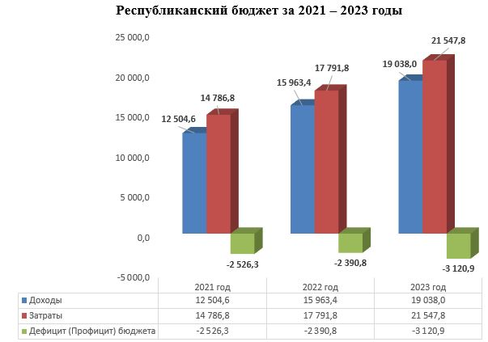

      Информация по показателям республиканского бюджета в динамике за последние три года приведена в таблице 1.

      Таблица 1 *млрд тенге*

|  |  |  |  |  |  |  |
| --- | --- | --- | --- | --- | --- | --- |
| Наименование статей | 2021 год | | 2022 год | | 2023 год | |
| Скорректированный бюджет | Исполнение | Скорректированный бюджет | Исполнение | Скорректированный бюджет | Исполнение |
| ДОХОДЫ | 12 405,7 | 12 504,6 | 15 665,0 | 15 963,4 | 19 064,0 | 19 038,0 |
| НАЛОГОВЫЕ ПОСТУПЛЕНИЯ | 6 913,8 | 7 057,9 | 9 816,8 | 10 026,8 | 14 279,0 | 12 912,4 |
| НЕНАЛОГОВЫЕ ПОСТУПЛЕНИЯ | 286,9 | 295,4 | 343,2 | 438,2 | 351,8 | 1 617,6 |
| ПОСТУПЛЕНИЯ ОТ ПРОДАЖИ ОСНОВНОГО КАПИТАЛА | 3,6 | 6,6 | 2,3 | 7,0 | 1,2 | 0,7 |
| ПОСТУПЛЕНИЯ ТРАНСФЕРТОВ | 5 201,4 | 5 144,7 | 5 502,7 | 5 491,4 | 4 431,9 | 4 507,2 |
| ЗАТРАТЫ | 14 913,6 | 14 786,8 | 18 049,9 | 17 791,8 | 21 647,5 | 21 547,8 |
| ЧИСТОЕ БЮДЖЕТНОЕ КРЕДИТОВАНИЕ | 221,0 | 213,4 | 508,3 | 477,4 | 416,9 | 402,8 |
| БЮДЖЕТНЫЕ КРЕДИТЫ | 389,6 | 389,6 | 660,1 | 655,6 | 661,4 | 661,4 |
| ПОГАШЕНИЕ БЮДЖЕТНЫХ КРЕДИТОВ | 168,6 | 176,3 | 151,8 | 178,2 | 244,5 | 258,6 |
| САЛЬДО ПО ОПЕРАЦИЯМ С ФИНАНСОВЫМИ АКТИВАМИ | 30,8 | 30,8 | 85,1 | 85,1 | 208,2 | 208,2 |
| ПРИОБРЕТЕНИЕ ФИНАНСОВЫХ АКТИВОВ | 30,8 | 30,8 | 85,1 | 85,1 | 208,2 | 208,2 |
| ДЕФИЦИТ (ПРОФИЦИТ) БЮДЖЕТА | -2 759,7 | -2 526,3 | -2 978,3 | -2 390,8 | -3 208,6 | -3 120,9 |
| НЕНЕФТЯНОЙ ДЕФИЦИТ (ПРОФИЦИТ) БЮДЖЕТА | 0,0 | 0,0 | -9 342,6 | -8 592,2 | -8 969,9 | -8 764,0 |
| ФИНАНСИРОВАНИЕ ДЕФИЦИТА (ИСПОЛЬЗОВАНИЕ ПРОФИЦИТА) БЮДЖЕТА | 2 759,7 | 2 526,3 | 2 978,3 | 2 390,8 | 3 208,6 | 3 120,9 |

**1.2. Средства Национального фонда Республики Казахстан в динамике за последние три года, включая отчетный период в разрезе по структуре бюджета (доходы, затраты и другие)**

      Национальный фонд Республики Казахстан (далее – Фонд) предназначен для обеспечения социально-экономического развития государства путем накопления финансовых активов и иного имущества, за исключением нематериальных активов, снижения зависимости экономики от нефтяного сектора и воздействия неблагоприятных внешних факторов.

      Так, поступления Фонда за отчетный период составили:

       в 2021 году – 4 321,2 млрд тенге;

      в 2022 году – 6 589,0 млрд тенге;

      в 2023 году – 4 590,1 млрд тенге.

      Использование средств Фонда за аналогичный период составило:

       в 2021 году – 4 519,0 млрд тенге;

      в 2022 году – 4 601,7 млрд тенге;

      в 2023 году – 4 069,9 млрд тенге.

      Информация по поступлениям и использованию Фонда в динамике за последние три года приведена в таблице 2.

      Таблица 2 *млрд тенге*

|  |  |  |  |  |
| --- | --- | --- | --- | --- |
| № п/п | Наименование | 2021 год | 2022 год | 2023 год |
| 1 | СРЕДСТВА НАЦИОНАЛЬНОГО ФОНДА (ДАЛЕЕ - ФОНД) НА НАЧАЛО ОТЧЕТНОГО ПЕРИОДА (КАССОВОЕ ИСПОЛНЕНИЕ), ВСЕГО: | 28 213,5 | 28 015,7 | 26 774,9 |
| 2 | ПОСТУПЛЕНИЯ, ВСЕГО: | 4 321,2 | 6 589,0 | 4 590,1 |
| 3 | ИСПОЛЬЗОВАНИЕ, ВСЕГО: | 4 519,0 | 4 601,7 | 4 069,9 |
| 4 | ИНВЕСТИЦИОННЫЙ ДОХОД, ВСЕГО: | 0,0 | -826,5 | 2 607,0 |
| 5 | СУММА НАЧИСЛЕННЫХ И НЕОПЛАЧЕННЫХ РАСХОДОВ ФОНДА | 0,0 | -29,0 | 1,8 |
| 6 | РАЗНИЦА МЕЖДУ СПРАВЕДЛИВОЙ (РЫНОЧНОЙ) СТОИМОСТЬЮ В МОМЕНТ ПЕРВОНАЧАЛЬНОГО ПРИЗНАНИЯ И ФАКТИЧЕСКОЙ СТОИМОСТЬЮ ДОЛГОВЫХ ЦЕННЫХ БУМАГ СУБЪЕКТОВ КВАЗИГОСУДАРСТВЕННОГО СЕКТОРА С УЧЕТОМ ДОСРОЧНОГО ПОГАШЕНИЯ | 0,0 | -2 372,6 | -49,7 |
| 7 | РАЗНИЦЫ И ОКРУГЛЕНИЯ В Т.Ч. ОТРАЖЕННЫЕ В ФИНАНСОВОЙ ОТЧЕТНОСТИ ЗА ПРОШЛЫЕ ГОДЫ | 0,0 | 0,0 | 0,0 |
| 8 | СРЕДСТВА ФОНДА НА КОНЕЦ ОТЧЕТНОГО ПЕРИОДА, ВСЕГО: | 28 015,7 | 26 774,9 | 29 854,1 |

      Также отмечаем, что в соответствии с Посланием Главы государства от 1 сентября 2022 года "Справедливое государство. Единая нация. Благополучное общество" выработаны основные подходы по запуску с 2024 года проекта "Национальный фонд – детям", направленного на распределение инвестиционного дохода Фонда среди детей до 18 лет.

**1.3. Средства Фонда компенсации потерпевшим, Фонда поддержки инфраструктуры образования, Специального государственного фонда, а также иных государственных фондов с участием Республики Казахстан в динамике за последние три года, включая отчетный период в разрезе по структуре бюджета (доходы, затраты и другие)**

      1.3.1. В соответствии с Законом Республики Казахстан "О Фонде компенсации потерпевшим" (далее – ФКП) целью ФКП является защита прав, свобод и законных интересов потерпевших по отдельным составам уголовных правонарушений.

      Так, по итогам 2021 – 2023 годов общая сумма доходов, полученных за счет неналоговых поступлений, составила 3,3 млрд тенге. Соответствующие выплаты с КСН ФКП составили 0,3 млрд тенге.

      Рисунок 2

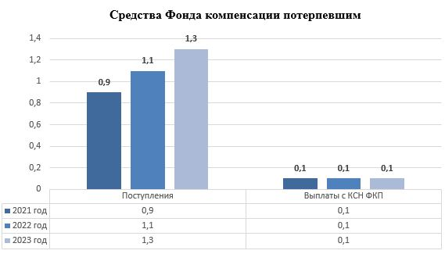

      1.3.2. В соответствии с Правилами распределения, расходования, мониторинга и отчетности средств Фонда поддержки инфраструктуры образования, утвержденными приказом Министра просвещения Республики Казахстан от 17 февраля 2023 года № 38, Фонд поддержки инфраструктуры образования – контрольный счет наличности, открытый в центральном уполномоченном органе по исполнению бюджета в соответствии с Бюджетным кодексом Республики Казахстан для зачисления поступлений денег и расходования с целью финансирования строительства, реконструкции объектов среднего образования (далее – Фонд).

      Так, по итогам 2022 – 2023 года сумма поступлений составила 151,9 млрд тенге, расходы Фонда – 96,5 млрд тенге.

      Рисунок 3

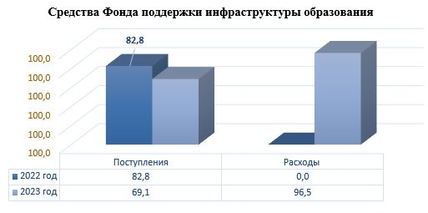

      1.3.3. В соответствии с постановлением Правительства Республики Казахстан от 27 февраля 2004 года № 237 "О создании акционерного общества "Государственный фонд социального страхования" (далее – ГФСС) основными предметами деятельности ГФСС являются внедрение системы обязательного социального страхования в Республике Казахстан, аккумулирование социальных отчислений, своевременное перечисление средств для осуществления социальных выплат, размещение временно свободных средств в финансовые инструменты согласно перечню, определенному Правительством Республики Казахстан, через Национальный Банк Республики Казахстан, проведение ежегодного аудита. Так, по итогам 2022 – 2023 годов сумма поступлений ГФСС составила 2 526,2 млрд тенге, расходы – 2 465,1 млрд тенге.

      Рисунок 4

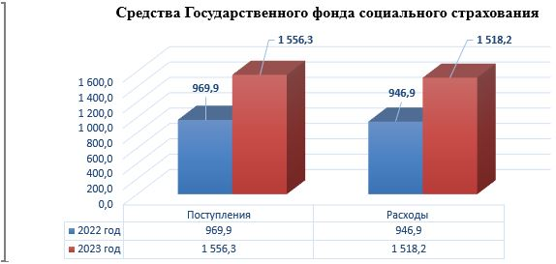

      1.3.4. В соответствии с постановлением Правительства Республики Казахстан от 1 июля 2016 года № 389 "О создании фонда социального медицинского страхования" (далее – ФСМС) основными предметами деятельности ФСМС являются аккумулирование отчислений и взносов, осуществление закупа и оплаты услуг субъектов здравоохранения, оказывающих медицинскую помощь, в объемах и на условиях, предусмотренных договором закупа медицинских услуг. Так, по итогам 2022 – 2023 годов сумма поступлений ФСМС составила 5 544,6 млрд тенге, расходы 5 441,5 млрд тенге.

      Рисунок 5

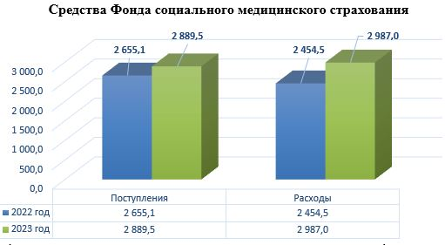

      Информация по поступлениям и использованию вышеуказанных фондов в динамике за последние три года приведена в таблице 3.

**Информация по фондам в динамике за последние три года**

      Таблица 3 *млрд тенге*

|  |  |  |  |  |
| --- | --- | --- | --- | --- |
| №  п/п | Наименование | Отчетный период: | | |
| *2021 год* | *2022 год* | *2023 год* |
| 1 | ФОНД КОМПЕНСАЦИИ ПОТЕРПЕВШИМ | | | |
| 1 | ПОСТУПЛЕНИЯ | 0,9 | 1,2 | 1,3 |
| 2 | ВЫПЛАТЫ С КСН ФОНДА КОМПЕНСАЦИИ ПОТЕРПЕВШИМ | 0,1 | 0,1 | 0,2 |
| 3 | ОСТАТОК ДЕНЕГ НА КСН ФОНДА КОМПЕНСАЦИИ ПОТЕРПЕВШИМ НА НАЧАЛО ФИНАНСОВОГО ГОДА | 1,1 | 1,9 | 3,0 |
| 4 | ОСТАТОК ДЕНЕГ НА КСН ФОНДА КОМПЕНСАЦИИ ПОТЕРПЕВШИМ НА КОНЕЦ ОТЧЕТНОГО ПЕРИОДА | 1,9 | 2,9 | 4,1 |
| 2 | ФОНД ПОДДЕРЖКИ ИНФРАСТРУКТУРЫ ОБРАЗОВАНИЯ | | | |
| 1 | ПОСТУПЛЕНИЯ | 0,0 | 82,8 | 69,1 |
| 2 | РАСХОДЫ | 0,0 | 0,0 | 96,5 |
| 3 | ОСТАТОК ДЕНЕГ НА КСН ФОНДА ПОДДЕРЖКИ ИНФРАСТРУКТУРЫ ОБРАЗОВАНИЯ НА НАЧАЛО ФИНАНСОВОГО ГОДА | 0,0 | 0,0 | 82,8 |
| 4 | ОСТАТОК ДЕНЕГ НА КСН ФОНДА ПОДДЕРЖКИ ИНФРАСТРУКТУРЫ ОБРАЗОВАНИЯ НА КОНЕЦ ОТЧЕТНОГО ПЕРИОДА | 0,0 | 82,8 | 55,6 |
| 3 | ГОСУДАРСТВЕННЫЙ ФОНД СОЦИАЛЬНОГО СТРАХОВАНИЯ | | | |
| 1 | ПОСТУПЛЕНИЯ | 0,0 | 969,9 | 1 556,3 |
| 2 | РАСХОДЫ | 0,0 | 946,9 | 1 518,2 |
| 3 | ОСТАТОК ДЕНЕГ В ГФСС НА НАЧАЛО ФИНАНСОВОГО ГОДА | 0,0 | 47,4 | 70,4 |
| 4 | ОСТАТОК ДЕНЕГ В ГФСС НА КОНЕЦ ОТЧЕТНОГО ПЕРИОДА | 0,0 | 70,4 | 108,5 |
| 4 | ФОНД СОЦИАЛЬНОГО МЕДИЦИНСКОГО СТРАХОВАНИЯ | | | |
| 1 | ПОСТУПЛЕНИЯ | 0,0 | 2 655,1 | 2 889,5 |
| 2 | РАСХОДЫ | 0,0 | 2 454,5 | 2 987,0 |
| 3 | ОСТАТОК ДЕНЕГ В ФСМС НА НАЧАЛО ФИНАНСОВОГО ГОДА | 0,0 | 243,6 | 444,2 |
| 4 | ОСТАТОК ДЕНЕГ В ФСМС НА КОНЕЦ ОТЧЕТНОГО ПЕРИОДА | 0,0 | 444,2 | 346,7 |

**1.4. Имущество, закрепленное за государственными учреждениями**

**и предприятиями**

      В соответствии с единой методикой ввода данных объектов учета в реестр государственного имущества, а также проведения инвентаризации, паспортизации и переоценки государственного имущества, утвержденной приказом Министра финансов Республики Казахстан от 15 декабря 2011 года № 636 (далее – методика), государственные юридические лица ежегодно представляют в реестр информацию по инвентаризации, паспортизации и переоценке имущества, закрепленного на их балансе, по итогам отчетного года.

      Справочно:

      Согласно Закону Республики Казахстан "О государственном имуществе" государственные юридические лица – государственные предприятия и государственные учреждения.

      В соответствии с методикой по республиканской и коммунальной собственности за 2021 – 2023 годы предусмотрено представление в реестр информации по следующим типам имущества:

      нежилые здания;

      жилые здания;

      земля;

      сооружения;

      передаточные устройства;

      транспорт;

      машины и оборудование;

      инструменты, производственный и хозяйственный инвентарь;

      биологические активы;

      прочие основные средства;

      нематериальные активы.

      Информация по имуществу, закрепленному за государственными юридическими лицами (государственные учреждения и государственные предприятия), республиканской и коммунальной собственности за последние три года подготовлена на основе данных реестра.

      Рисунок 6

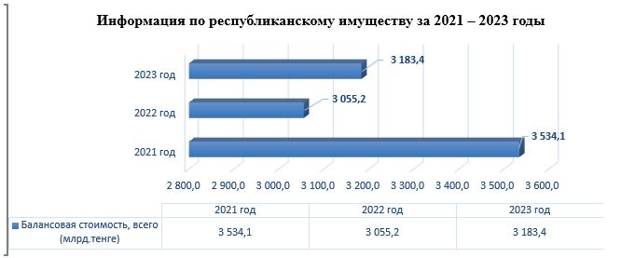

      Рисунок 7

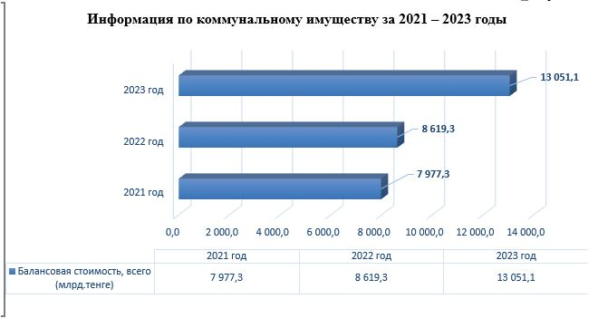

      Информация по республиканскому имуществу, закрепленному за государственными учреждениями и предприятиями, за 2021 – 2023 годы приведена в таблице 4.

**Информация по республиканскому имуществу за 2021 – 2023 годы**

      Таблица 4

|  |  |  |  |  |
| --- | --- | --- | --- | --- |
| № п/п | Тип имущества | 2021 год | 2022 год | 2023 год |
| Балансовая стоимость (млрд тенге) | Балансовая стоимость (млрд тенге) | Балансовая стоимость (млрд тенге) |
| 1.1 | НЕЖИЛЫЕ ЗДАНИЯ | 360,2 | 330,0 | 382,6 |
| 1.2 | ЖИЛЫЕ ЗДАНИЯ | 93,1 | 124,8 | 125,8 |
| 1.3 | ЗЕМЛЯ | 323,7 | 325,9 | 329,3 |
| 2 | СООРУЖЕНИЯ | 1 910,4 | 1 434,6 | 1 437,2 |
| 3 | ПЕРЕДАТОЧНЫЕ УСТРОЙСТВА | 122,3 | 120,6 | 120,8 |
| 4 | ТРАНСПОРТ | 161,9 | 156,5 | 172,6 |
| 5 | МАШИНЫ И ОБОРУДОВАНИЕ | 417,4 | 370,0 | 419,0 |
| 6 | ИНСТРУМЕНТЫ, ПРОИЗВОДСТВЕННЫЙ И ХОЗЯЙСТВЕННЫЙ ИНВЕНТАРЬ | 22,5 | 62,9 | 63,6 |
| 7 | БИОЛОГИЧЕСКИЕ АКТИВЫ | 0,5 | 0,5 | 0,5 |
| 8 | НЕМАТЕРИАЛЬНЫЕ АКТИВЫ | 26,4 | 25,9 | 25,7 |
| 9 | ПРОЧИЕ ОСНОВНЫЕ СРЕДСТВА | 95,7 | 103,5 | 106,3 |
| Итого: | | 3 534,1 | 3 055,2 | 3 183,4 |

**Информация по коммунальному имуществу за 2021 – 2023 годы**

|  |  |  |  |  |
| --- | --- | --- | --- | --- |
| № п/п | Тип имущества | 2021 год | 2022 год | 2023 год |
| Балансовая стоимость (млрд тенге) | Балансовая стоимость (млрд тенге) | Балансовая стоимость (млрд тенге) |
| 1.1 | НЕЖИЛЫЕ ЗДАНИЯ | 2 474,1 | 2 415,7 | 2 651,5 |
| 1.2 | ЖИЛЫЕ ЗДАНИЯ | 707,2 | 534,1 | 667,4 |
| 1.3 | ЗЕМЛЯ | 380,2 | 484,0 | 503,8 |
| 2 | СООРУЖЕНИЯ | 1 647,2 | 2 508,2 | 4 090,4 |
| 3 | ПЕРЕДАТОЧНЫЕ УСТРОЙСТВА | 1 131,0 | 1 059,1 | 1 285,8 |
| 4 | ТРАНСПОРТ | 512,7 | 140,6 | 173,4 |
| 5 | МАШИНЫ И ОБОРУДОВАНИЕ | -119,7 | 734,6 | 2 793,3 |
| 6 | ИНСТРУМЕНТЫ, ПРОИЗВОДСТВЕННЫЙ И ХОЗЯЙСТВЕННЫЙ ИНВЕНТАРЬ | 83,3 | 342,5 | 358,6 |
| 7 | БИОЛОГИЧЕСКИЕ АКТИВЫ | 3,8 | 4,8 | 5,1 |
| 8 | НЕМАТЕРИАЛЬНЫЕ АКТИВЫ | 29,3 | 22,9 | 28,1 |
| 9 | ПРОЧИЕ ОСНОВНЫЕ СРЕДСТВА | 1 128,1 | 372,8 | 493,5 |
| Итого: | | 7 977,3 | 8 619,3 | 13 051,1 |

**1.5. Сведения о государственном имуществе, переданном в имущественный наем (аренду) и доверительное управление**

      1.5.1. Сведения о республиканском имуществе, переданном в имущественный наем (аренду) департаментами государственного имущества и приватизации (далее – департаменты).

      За 2021 – 2023 годы департаментами было предоставлено в имущественный наем (аренду):

      в 2021 году – 2 226 объектов;

      в 2022 году – 2 053 объекта;

      в 2023 году – 1 791 объект.

      Поступления в республиканский бюджет составили:

      в 2021 году – 1,1 млрд тенге;

      в 2022 году – 2,1 млрд тенге;

      в 2023 году – 2,1 млрд тенге.

      Информация по передаче республиканского имущества департаментами в динамике за последние три года представлена на рисунке 8.

      Рисунок 8

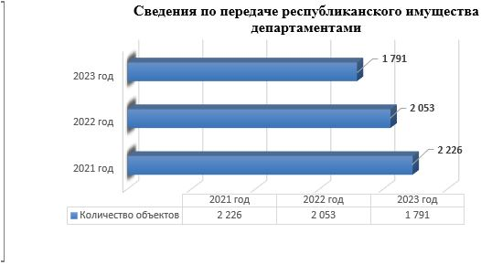

      Рисунок 9

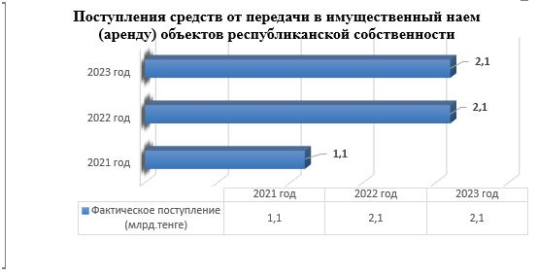

      За 2021 – 2023 годы местными исполнительными органами было предоставлено в имущественный наем (аренду):

      в 2021 году – 8 683 объекта;

      в 2022 году – 10 468 объектов;

      в 2023 году – 1 812 объектов.

      Перечисленная в бюджет сумма арендной платы составила:

      в 2021 году – 2,9 млрд тенге;

      в 2022 году – 4,7 млрд тенге;

      в 2023 году – 5,9 млрд тенге.

      Информация по передаче коммунального имущества в динамике за последние три года представлена на рисунке 10.

      Рисунок 10

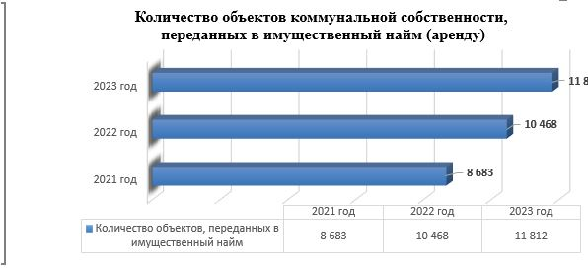

      Рисунок 11

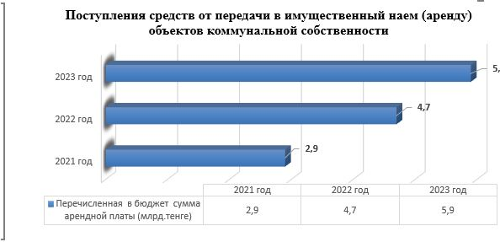

      1.5.2. Сведения о государственном имуществе, переданном в доверительное управление

      За 2021 – 2023 годы количество договоров доверительного управления (далее – ДДУ) по республиканской собственности на начало отчетного периода составило 108, из них:

      с правом последующего выкупа 15 ДДУ;

      без права последующего выкупа 93 ДДУ.

      Количество ДДУ территориальных подразделений на начало отчетного периода составило 549 (без права последующего выкупа).

      Количество ДДУ по республиканской собственности на конец отчетного периода за последние три года составило 94, из них:

      с правом последующего выкупа 7 ДДУ;

      без права последующего выкупа 87 ДДУ.

      Количество ДДУ территориальных подразделений на конец отчетного периода составило 624 (без права последующего выкупа).

      Сведения о государственном имуществе, переданном в доверительное управление, в динамике за последние три года представлены на рисунке 12.

      Рисунок 12

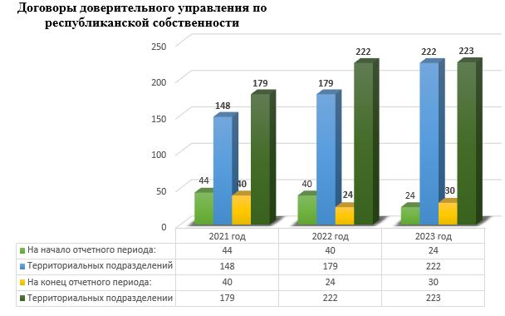

      Информация о договорах доверительного управления в динамике

за последние три года приведена в таблице 5.

      Таблица 5

**Количество ДДУ в динамике за последние три года**

**(по республиканской собственности)**

|  |  |  |  |  |  |
| --- | --- | --- | --- | --- | --- |
| № п/п | Договора доверительного управления | 2021 год | 2022 год | 2023 год | ВСЕГО: |
| 1 | НА НАЧАЛО ОТЧЕТНОГО ПЕРИОДА: | 44 | 40 | 24 | 108 |
| *С ПРАВОМ ПОСЛЕДУЮЩЕГО ВЫКУПА* | 10 | 3 | 2 | 15 |
| *БЕЗ ПРАВА ПОСЛЕДУЮЩЕГО ВЫКУПА* | 34 | 37 | 22 | 93 |
| 2 | ТЕРРИТОРИАЛЬНЫХ ПОДРАЗДЕЛЕНИЙ | 148 | 179 | 222 | 549 |
| *БЕЗ ПРАВА ПОСЛЕДУЮЩЕГО ВЫКУПА* | 148 | 179 | 222 | 549 |
| 3 | ПЕРЕДАНЫ  (ОБЪЕКТЫ РЕСПУБЛИКАНСКОЙ СОБСТВЕННОСТИ) | 11 | 12 | 8 | 31 |
| 4 | ДОГОВОР ЗАВЕРШЕН ЛИБО РАСТОРГНУТ | 15 | 28 | 2 | 45 |
| 5 | ДГИП ПЕРЕДАНЫ  (ОБЪЕКТЫ РЕСПУБЛИКАНСКОЙ СОБСТВЕННОСТИ) | 121 | 157 | 133 | 411 |
| 6 | ДОГОВОР ЗАВЕРШЕН ЛИБО РАСТОРГНУТ | 90 | 114 | 132 | 336 |
| 7 | НА КОНЕЦ ОТЧЕТНОГО ПЕРИОДА: | 40 | 24 | 30 | 94 |
| *С ПРАВОМ ПОСЛЕДУЮЩЕГО ВЫКУПА* | 3 | 2 | 2 | 7 |
| *БЕЗ ПРАВА ПОСЛЕДУЮЩЕГО ВЫКУПА* | 37 | 22 | 28 | 87 |
| 8 | ТЕРРИТОРИАЛЬНЫХ ПОДРАЗДЕЛЕНИЙ | 179 | 222 | 223 | 624 |
| *БЕЗ ПРАВА ПОСЛЕДУЮЩЕГО ВЫКУПА* | 179 | 222 | 223 | 624 |

      Количество договоров доверительного управления по коммунальной собственности на начало отчетного периода составило:

      в 2021 году 573 ДДУ;

      в 2022 году 742 ДДУ;

      в 2023 году 980 ДДУ.

      На конец отчетного периода за последние три года общее количество ДДУ составило:

      в 2021 году 742 ДДУ;

      в 2022 году 980 ДДУ;

      в 2023 году 1 004 ДДУ.

      Сведения о государственном имуществе, переданном в доверительное управление, в динамике за последние три года представлены на рисунке 13.

      Рисунок 13

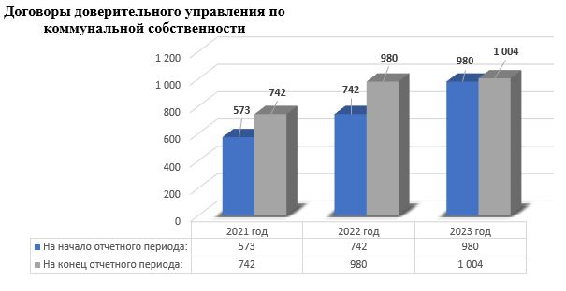

      Информация о договорах доверительного управления по коммунальной собственности в динамике за последние три года приведена в таблице 6.

      Таблица 6

**ДДУ в динамике за последние три года**

**(по коммунальной собственности)**

**2021** **год**

|  |  |  |  |  |  |  |
| --- | --- | --- | --- | --- | --- | --- |
| №  п/п | Наименование местных исполнительных органов | *Действующие ДДУ* *на 01.01.2021 года* | | *Заключено ДДУ*  *в 2021 году* | *Завершено (расторгнуто) ДДУ в 2021 году* | *Действующие ДДУ* *на 31.12.2021 года* |
| 1 | 2 | 3 | | 4 | 5 | 6 |
| 1 | Аппарат акима города Алматы | 38 | | 6 | 3 | 41 |
| 2 | Аппарат акима Туркестанской области | 18 | | 2 | 1 | 19 |
| 3 | Аппарат акима области Абай | 19 | | 6 | 0 | 25 |
| 4 | Аппарат акима Атырауской области | 116 | | 76 | 25 | 167 |
| 5 | Аппарат акима города Шымкента | 2 | | 3 | 0 | 5 |
| 6 | Аппарат акима Алматинской области | 33 | | 13 | 2 | 44 |
| 7 | Аппарат акима Западно-Казахстанской области | 43 | | 16 | 5 | 54 |
| 8 | Аппарат акима Павлодарской области | 58 | | 28 | 1 | 85 |
| 9 | Аппарат акима города Астаны | 33 | | 22 | 0 | 55 |
| 10 | Аппарат акима Акмолинской области | 0 | | 5 | 2 | 3 |
| 11 | Аппарат акима Костанайской области | 35 | | 6 | 0 | 41 |
| 12 | Аппарат акима Жамбылской области | 14 | | 0 | 0 | 14 |
| 13 | Аппарат акима Актюбинской области | 89 | | 1 | 29 | 61 |
| 14 | Аппарат акима области Жетісу | 22 | | 6 | 2 | 26 |
| 15 | Аппарат акима Северо-Казахстанской области | 24 | | 0 | 5 | 19 |
| 16 | Аппарат акима области Ұлытау | 0 | | 0 | 0 | 7 |
| 17 | Аппарат акима Восточно-Казахстанской области | 6 | | 8 | 0 | 14 |
| 18 | Аппарат акима Карагандинской области | 22 | | 9 | 2 | 29 |
| 19 | Аппарат акима Мангистауской области | 1 | | 0 | 0 | 1 |
| 20 | Аппарат акима Кызылординской области | 0 | | 32 | 0 | 32 |
| ВСЕГО: | | 573 | | 239 | 77 | 742 |
| **2022 год** | | | | | | |
| № п/п | Наименование местных исполнительных органов | *Действующие ДДУ* *на 01.01.2022 года* | *Заключено ДДУ в 2022 году* | | *Завершено (расторгнуто) ДДУ в 2022 году* | *Действующие ДДУ* *на 31.12.2022 года* |
| 1 | 2 | 3 | 4 | | 5 | 6 |
| 1 | Аппарат акима города Алматы | 41 | 9 | | 4 | 46 |
| 2 | Аппарат акима Туркестанской области | 19 | 8 | | 7 | 20 |
| 3 | Аппарат акима области Абай | 25 | 1 | | 4 | 22 |
| 4 | Аппарат акима Атырауской области | 167 | 45 | | 25 | 187 |
| 5 | Аппарат акима города Шымкента | 5 | 2 | | 0 | 7 |
| 6 | Аппарат акима Алматинской области | 44 | 8 | | 2 | 50 |
| 7 | Аппарат акима Западно-Казахстанской области | 54 | 15 | | 8 | 61 |
| 8 | Аппарат акима Павлодарской области | 85 | 95 | | 3 | 177 |
| 9 | Аппарат акима города Астаны | 55 | 83 | | 0 | 138 |
| 10 | Аппарат акима Акмолинской области | 3 | 5 | | 1 | 7 |
| 11 | Аппарат акима Костанайской области | 41 | 10 | | 7 | 44 |
| 12 | Аппарат акима Жамбылской области | 14 | 0 | | 3 | 11 |
| 13 | Аппарат акима Актюбинской области | 61 | 3 | | 9 | 55 |
| 14 | Аппарат акима области Жетісу | 26 | 7 | | 6 | 27 |
| 15 | Аппарат акима Северо-Казахстанской области | 19 | 1 | | 2 | 18 |
| 16 | Аппарат акима области Ұлытау | 7 | 5 | | 0 | 12 |
| 17 | Аппарат акима Восточно-Казахстанской области | 14 | 16 | | 3 | 27 |
| 18 | Аппарат акима Карагандинской области | 29 | 10 | | 13 | 26 |
| 19 | Аппарат акима Мангистауской области | 1 | 0 | | 1 | 0 |
| 20 | Аппарат акима Кызылординской области | 32 | 13 | | 0 | 45 |
| ВСЕГО: | | 742 | 336 | | 98 | 980 |

**2023 год**

|  |  |  |  |  |  |
| --- | --- | --- | --- | --- | --- |
| № п/п | Наименование местных исполнительных органов | *Действующие ДДУ на 01.01.2023 года* | *Заключено ДДУ*  *в 2023 году* | *Завершено (расторгнуто) ДДУ в 2023 году* | *Действующие ДДУ на 31.12.2023 года* |
| 1 | 2 | 3 | 4 | 5 | 6 |
| 1 | Аппарат акима города Алматы | 46 | 6 | 8 | 44 |
| 2 | Аппарат акима Туркестанской области | 20 | 4 | 0 | 24 |
| 3 | Аппарат акима области Абай | 22 | 3 | 6 | 19 |
| 4 | Аппарат акима Атырауской области | 187 | 36 | 33 | 190 |
| 5 | Аппарат акима города Шымкента | 7 | 2 | 1 | 8 |
| 6 | Аппарат акима Алматинской области | 50 | 9 | 9 | 50 |
| 7 | Аппарат акима Западно-Казахстанской области | 61 | 8 | 13 | 56 |
| 8 | Аппарат акима Павлодарской области | 177 | 33 | 25 | 185 |
| 9 | Аппарат акима города Астаны | 138 | 22 | 1 | 159 |
| 10 | Аппарат акима Акмолинской области | 7 | 13 | 2 | 18 |
| 11 | Аппарат акима Костанайской области | 44 | 8 | 14 | 38 |
| 12 | Аппарат акима Жамбылской области | 11 | 0 | 0 | 11 |
| 13 | Аппарат акима Актюбинской области | 55 | 4 | 46 | 13 |
| 14 | Аппарат акима области Жетісу | 27 | 18 | 7 | 38 |
| 15 | Аппарат акима Северо-Казахстанской области | 18 | 4 | 2 | 20 |
| 16 | Аппарат акима области Ұлытау | 12 | 1 | 2 | 11 |
| 17 | Аппарат акима Восточно-Казахстанской области | 27 | 7 | 7 | 27 |
| 18 | Аппарат акима Карагандинской области | 26 | 9 | 3 | 32 |
| 19 | Аппарат акима Мангистауской области | 0 | 4 | 0 | 4 |
| 20 | Аппарат акима Кызылординской области | 45 | 12 | 0 | 57 |
| ВСЕГО: | | 980 | 203 | 179 | 1 004 |

**1.6. Сведения о продаже государственного имущества**

      К объектам государственного имущества, подлежащим продаже, относятся следующие виды:

       недвижимость, объекты незавершенного строительства;

      земельные участки;

      машины и оборудование;

      транспорт;

      доля участия, ценные бумаги юридических лиц;

      прочие.

      Так, за 2021 – 2023 годы по республиканской собственности был выставлен на торги 2 121 объект, из которых продано 2 060 объектов.

      Поступления в Национальный фонд Республики Казахстан от приватизации объектов республиканской собственности составили 16,1

      млрд тенге. Информация о продаже республиканского имущества за последние три года представлена на рисунке 14.

      Рисунок 14

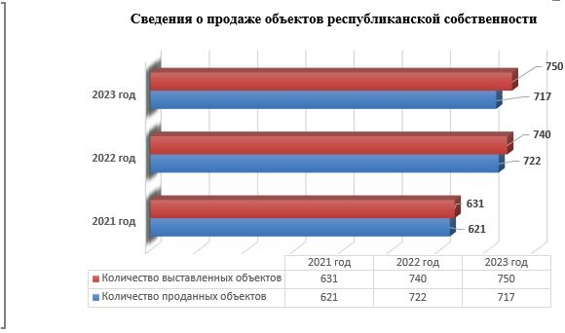

      Рисунок 15

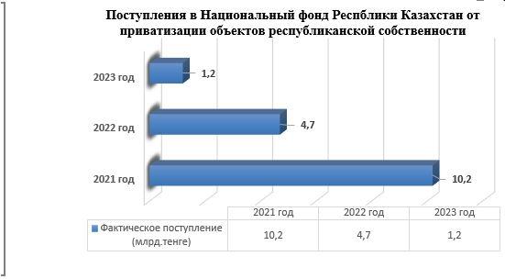

      За аналогичный период по коммунальной собственности было выставлено на торги 6 525 объектов, из которых продано 5 943.

      Поступления от приватизации объектов коммунальной собственности за 2021 – 2023 годы составили 1 788,5 млрд тенге.

      Информация о продаже коммунального имущества за последние три года представлена на рисунке 16.

      Рисунок 16

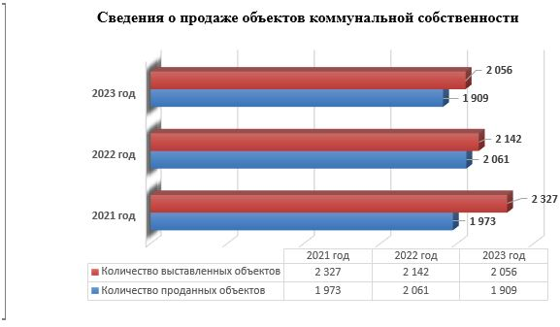

      Рисунок 17

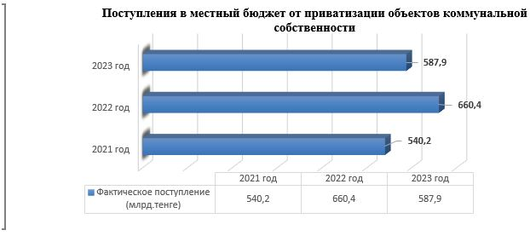

      Согласно данным МИО наибольшее количество проданных объектов наблюдается в следующих областях:

      Рисунок 18

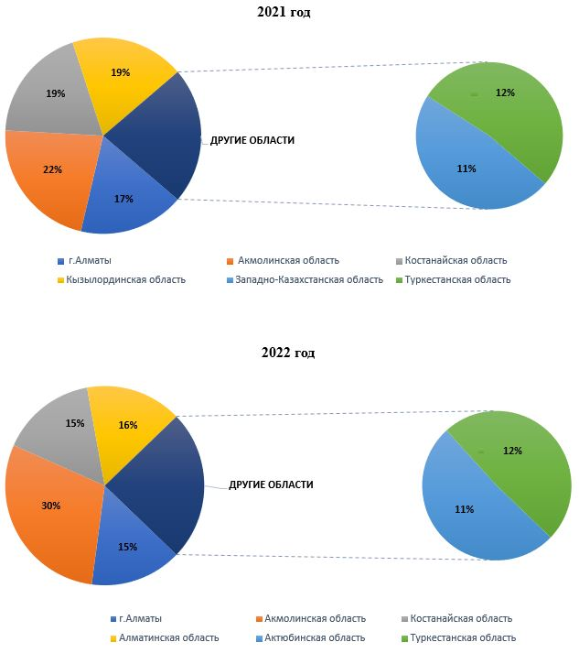

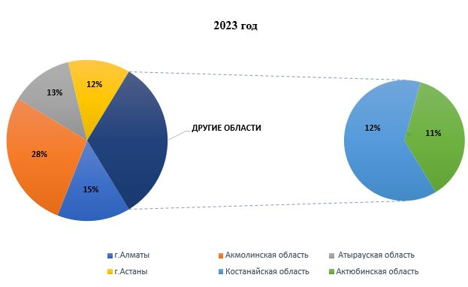

**2. Информация о деятельности субъектов квазигосударственного сектора за отчетный период *(информация за 2023 год сформирована по состоянию на 1 октября 2024 года на основе данных, представленных СКС в реестре)***

**2.1. Количество субъектов квазигосударственного сектора в разрезе организационно-правовых форм (акционерное общество (товарищество**

**с ограниченной ответственностью), государственный пакет акций (государственные доли участия) которых находится в государственной собственности, государственное предприятие)**

      Количество субъектов квазигосударственного сектора (далее – СКС) в разрезе организационно-правовых форм составило:

      по состоянию на 1 января 2022 года – 5 962 СКС;

      по состоянию на 1 января 2023 года – 5 909 СКС;

      по состоянию на 1 января 2024 года – 5 863 СКС.

*По республиканской собственности*

      по состоянию на 1 января 2022 года – 340 СКС;

      по состоянию на 1 января 2023 года – 341 СКС;

      по состоянию на 1 января 2024 года – 340 СКС.

      Информация о количестве СКС за последние три года представлена на рисунке 19.

      Рисунок 19

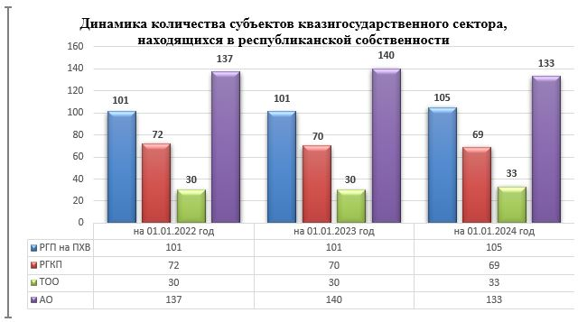

      По коммунальной собственности

      - по состоянию на 1 января 2022 года – 5 622 СКС;

      - по состоянию на 1 января 2023 года – 5 568 СКС;

      - по состоянию на 1 января 2024 года – 5 523 СКС.

      Информация о количестве СКС за последние три года представлена

на рисунке 20.

      Рисунок 20

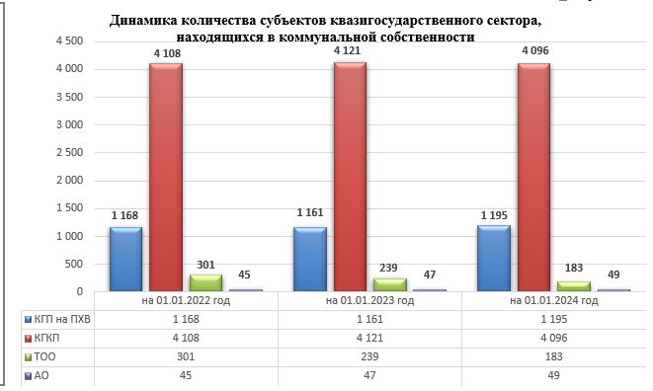

**2.2. Доля участия субъектов квазигосударственного сектора в экономике и основные отрасли экономики, в которых присутствуют субъекты квазигосударственного сектора**

      Доля участия государства в экономике определяется в соответствии с методическими рекомендациями по определению участия государства в экономике Республики Казахстан, утвержденными приказом Министра национальной экономики Республики Казахстан от 3 августа 2017 года № 292 (далее – методические рекомендации).

      Согласно пункту 8 методических рекомендаций доля участия государства в экономике страны определяется путем соотношения валовой добавленной стоимости контролируемых государством организаций и косвенно контролируемых государством организаций к ВВП страны за соответствующий финансовый год.

      Так, динамика снижения доли участия государства в экономике представлена следующим образом:

      по итогам 2021года – 14,5% к ВВП;

      по итогам 2022 года – 14,2% к ВВП.

      по итогам 2023 года – 13,7 % к ВВП.

      За 2021 – 2023 годы СКС (по республиканской и коммунальной собственности) присутствует в следующих основных отраслях экономики:

      здравоохранение и социальные услуги;

      информация и связь;

      искусство, развлечения и отдых;

      обрабатывающая промышленность;

      образование;

      профессиональная, научная и техническая деятельность;

      операции с недвижимым имуществом;

      финансовая и страховая деятельность;

      сельское, лесное и рыбное хозяйство;

      строительство и т.д.

      Информация об основных отраслях экономики, в которых присутствует СКС, за 2021 – 2023 годы представлена на рисунке 21.

      Рисунок 21

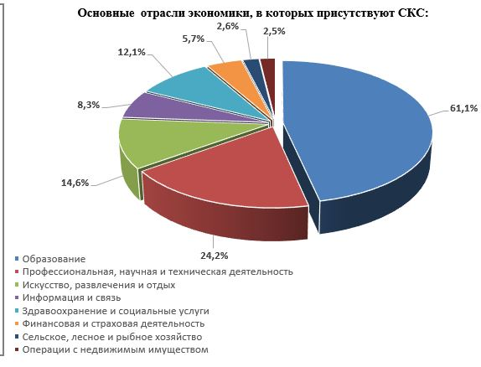

      Информация об основных отраслях экономики, в которых присутствуют СКС по республиканской и коммунальной собственности, в динамике

за последние три года приведена в таблице 7.

      Таблица 7

**Информация об основных отраслях экономики, в которых присутствуют СКС**

|  |  |  |  |  |  |
| --- | --- | --- | --- | --- | --- |
| № п/п | Наименование отраслей | Единица измерения | По состоянию на 01.01.2022 год | По состоянию на 01.01.2023 год | По состоянию на 01.01.2024 год |
| По республиканской собственности | | | | | |
| 1 | Водоснабжение, канализационная система, контроль над сбором и распределением отходов | % | 0,3 % | 0,6 % | 0,9 % |
| 2 | Горнодобывающая промышленность и разработка карьеров | % | 0,0 % | 0,0 % | 0,6 % |
| 3 | Государственное управление и оборона, обязательное социальное обеспечение | % | 2,6 % | 2,7 % | 2,6 % |
| 4 | Деятельность в области административного и вспомогательного обслуживания | % | 1,4 % | 1,2 % | 1,2 % |
| 5 | Деятельность экстерриториальных организаций и органов | % | 0,0 % | 0,0 % | 0,0 % |
| 6 | Здравоохранение и социальные услуги | % | 8,9 % | 8,3 % | 7,9 % |
| 7 | Информация и связь | % | 8,6 % | 8,0 % | 8,5 % |
| 8 | Искусство, развлечения и отдых | % | 14,4 % | 14,8 % | 14,6 % |
| 9 | Обрабатывающая промышленность | % | 1,7 % | 1,8 % | 1,7 % |
| 10 | Образование | % | 18,2 % | 18,7 % | 18,1 % |
| 11 | Операции с недвижимым имуществом | % | 2,3 % | 2,4 % | 2,9 % |
| 12 | Оптовая и розничная торговля, ремонт автомобилей и мотоциклов | % | 1,4 % | 1,5 % | 1,5 % |
| 13 | Предоставление прочих видов услуг | % | 1,4 % | 1,8 % | 2,0 % |
| 14 | Профессиональная, научная и техническая деятельность | % | 24,2 % | 24,3 % | 24,2 % |
| 15 | Сельское, лесное и рыбное хозяйство | % | 2,6 % | 2,4 % | 2,0 % |
| 16 | Строительство | % | 2,0 % | 2,1 % | 2,0 % |
| 17 | Транспорт и складирование | % | 2,6 % | 2,4 % | 2,6 % |
| 18 | Услуги по проживанию и питанию | % | 0,3 % | 0,3 % | 0,3 % |
| 19 | Финансовая и страховая деятельность | % | 5,8 % | 5,9 % | 5,5 % |
| 20 | Электроснабжение, подача газа, пара и воздушное кондиционирование | % | 1,2 % | 0,9 % | 0,9 % |
|  | ИТОГО: | % | 100 % | 100 % | 100 % |
| По коммунальной собственности | | | | | |
| 1 | Водоснабжение, канализационная система, контроль над сбором и распределением отходов | % | 3,7 % | 3,5 % | 3,5 % |
| 2 | Горнодобывающая промышленность и разработка карьеров | % | 0,0 % | 0,0 % | 0,0 % |
| 3 | Государственное управление и оборона, обязательное социальное обеспечение | % | 0,2 % | 0,3 % | 0,3 % |
| 4 | Деятельность в области административного и вспомогательного обслуживания | % | 0,6 % | 0,6 % | 0,6 % |
| 5 | Здравоохранение и социальные услуги | % | 12,1 % | 12,1 % | 12,2 % |
| 6 | Информация и связь | % | 2,0 % | 1,1 % | 0,5 % |
| 7 | Искусство, развлечения и отдых | % | 13,1 % | 13,3 % | 13,4 % |
| 8 | Обрабатывающая промышленность | % | 0,1 % | 0,1 % | 0,0 % |
| 9 | Образование | % | 59,9 % | 61,0 % | 62,1 % |
| 10 | Операции с недвижимым имуществом | % | 0,3 % | 0,2 % | 0,2 % |
| 11 | Оптовая и розничная торговля; ремонт автомобилей и мотоциклов | % | 0,0 % | 0,0 % | 0,0 % |
| 12 | Предоставление прочих видов услуг | % | 0,4 % | 0,3 % | 0,3 % |
| 13 | Профессиональная, научная и техническая деятельность | % | 4,3 % | 4,1 % | 3,6 % |
| 14 | Сельское, лесное и рыбное хозяйство | % | 0,3 % | 0,4 % | 0,4 % |
| 15 | Строительство | % | 0,6 % | 0,6 % | 0,4 % |
| 16 | Транспорт и складирование | % | 0,4 % | 0,4 % | 0,4 % |
| 17 | Услуги по проживанию и питанию | % | 0,1 % | 0,1 % | 0,1 % |
| 18 | Финансовая и страховая деятельность | % | 0,3 % | 0,3 % | 0,3 % |
| 19 | Электроснабжение, подача газа, пара и воздушное кондиционирование | % | 1,7 % | 1,7 % | 1,7 % |
|  | ИТОГО: | % | 100 % | 100 % | 100 % |

**2.3. Структура собственников субъектов квазигосударственного сектора с указанием доли участия государства в разрезе государственных органов**

      Информация о структуре собственников СКС с указанием доли участия государства в разрезе государственных органов в динамике за 2021 – 2023 годы приведена в таблице 8.

      Таблица 8

**Структура собственников СКС**

**(по республиканской собственности)**

|  |  |  |  |  |
| --- | --- | --- | --- | --- |
| № п/п | Наименование центрального государственного органа | По состоянию на 01.01.2022 год | По состоянию на 01.01.2023 год | По состоянию на 01.01.2024 год |
| *Количество СКС:* | *Количество СКС:* | *Количество СКС:* |
| 1 | Правительство РК | 1 | 1 | 1 |
| 2 | АДГС РК | 2 | 2 | 2 |
| 3 | АФМ РК | - | - | 1 |
| 4 | МЭ РК | 7 | 7 | 6 |
| 5 | МКИ РК | 72 | 69 | 69 |
| 6 | МИД РК | 5 | 4 | 5 |
| 7 | МИИР РК | 9 | 12 | - |
| 8 | МТ РК | 1 | 4 | 7 |
| 9 | МПС РК | 12 | 9 | 11 |
| 10 | МНЭ РК | 3 | 3 | 3 |
| 11 | МСХ РК | 7 | 9 | 8 |
| 12 | МП РК | 2 | 14 | 12 |
| 13 | МНВО РК | 71 | 61 | 64 |
| 14 | АСПИР РК | 1 | 1 | 1 |
| 15 | ЦИК РК | 1 | 1 | 1 |
| 16 | МЮ РК | 3 | 3 | 3 |
| 17 | МЗ РК | 34 | 32 | 32 |
| 18 | МТИ РК | 6 | 4 | 4 |
| 19 | МТС РК | 0 | 2 | 3 |
| 20 | МВД РК | 7 | 7 | 7 |
| 21 | МО РК | 5 | 5 | 4 |
| 22 | МЧС РК | 8 | 6 | 6 |
| 23 | МЦРИАП РК | 11 | 12 | 15 |
| 24 | МЭПР РК | 22 | 18 | 19 |
| 25 | МТСЗН РК | 5 | 7 | 5 |
| 26 | МФ РК | 14 | 14 | 23 |
| 27 | МИОР РК | 1 | 2 | 0 |
| 28 | УДП РК | 16 | 15 | 16 |
| 29 | ВАП РК | 1 | 1 | 0 |
| 30 | Национальный банк РК | 4 | 6 | 4 |
| 31 | КНБ РК | 3 | 4 | 3 |
| 32 | СГО РК | 2 | 2 | 1 |
| 33 | УМТО | 4 | 4 | 4 |
|  | ВСЕГО: | 340 | 341 | 340 |

**Структура собственников СКС**

**(по коммунальной собственности)**

|  |  |  |  |  |
| --- | --- | --- | --- | --- |
| № п/п | Наименование местных исполнительных органов | По состоянию на 01.01.2022 год | По состоянию на 01.01.2023 год | По состоянию на 01.01.2024 год |
| Количество СКС: | Количество СКС: | Количество СКС: |
| 1 | Акмолинская область | 325 | 323 | 309 |
| 2 | Актюбинская область | 363 | 355 | 356 |
| 3 | Алматинская область | 459 | 445 | 270 |
| 4 | Атырауская область | 312 | 310 | 308 |
| 5 | Восточно-Казахстанская область | 404 | 396 | 218 |
| 6 | Жамбылская область | 378 | 370 | 366 |
| 7 | Западно-Казахстанская область | 338 | 340 | 337 |
| 8 | Карагандинская область | 429 | 423 | 334 |
| 9 | Костанайская область | 307 | 291 | 283 |
| 10 | Кызылординская область | 425 | 425 | 422 |
| 11 | Мангистауская область | 221 | 218 | 221 |
| 12 | Павлодарская область | 344 | 341 | 324 |
| 13 | Северо-Казахстанская область | 161 | 173 | 171 |
| 14 | Туркестанская область | 482 | 468 | 445 |
| 15 | г.Астана | 188 | 204 | 241 |
| 16 | г.Алматы | 332 | 336 | 337 |
| 17 | г.Шымкент | 154 | 150 | 152 |
| 18 | Область Абай | - | - | 173 |
| 19 | Область Жетісу | - | - | 181 |
| 20 | Область Ұлытау | - | - | 75 |
|  | ВСЕГО: | 5 622 | 5 568 | 5 523 |

**2.4. Среднегодовая численность работников субъектов квазигосударственного сектора**

      Информация о среднегодовой численности работников СКС в разрезе республиканской и коммунальной собственности в динамике за 2021 – 2023 годы приведена в таблице 9.

      Таблица 9

**Среднегодовая численность работников СКС по республиканской и коммунальной собственности**

|  |  |  |  |  |  |  |
| --- | --- | --- | --- | --- | --- | --- |
| № п/п | Отчетный период: | Единица измерения | По республиканской собственности: | | По коммунальной собственности | |
| *план* | *факт* | *план* | *факт* |
| 1 | 2021 год | единица | 177 987,6 | 430 365,5 | 514 392,3 | 512 594,7 |
| 2 | 2022 год | единица | 173 835,7 | 426 972,9 | 531 561,5 | 512 928,1 |
| 3 | 2023 год | единица | 175 910,5 | 422 764,0 | 818 355,9 | 797 979,5 |

**2.5. Балансовая стоимость активов субъектов квазигосударственного сектора**

      Балансовая стоимость активов СКС отражает общую сумму имущества организаций, показывая его финансовое положение.

      Так, балансовая стоимость активов СКС по республиканской собственности за 2021 – 2023 годы составила:

      в 2021 году – 43 959,5 млрд тенге;

      в 2022 году – 50 450,4 млрд тенге;

      в 2023 году – 57 171,1 млрд тенге.

      Балансовая стоимость активов СКС по коммунальной собственности за аналогичный период составила:

      в 2021 году – 8 396,8 млрд тенге;

      в 2022 году – 12 448,6 млрд тенге;

      в 2023 году – 14 741,0 млрд тенге.

      Информация о балансовой стоимости активов СКС в разрезе республиканской и коммунальной собственности в динамике за

2021 – 2023 годы приведена в таблице 10.

      Таблица 10

**Балансовая стоимость активов СКС по республиканской и коммунальной собственности**

|  |  |  |  |  |
| --- | --- | --- | --- | --- |
| № п/п | Отчетный период | Единица измерения | По республиканской собственности | По коммунальной собственности |
| *факт* | *факт* |
| 1 | 2021 год | млрд тенге | 43 959,5 | 8 396,8 |
| 2 | 2022 год | млрд тенге | 50 450,4 | 12 448,6 |
| 3 | 2023 год | млрд тенге | 57 171,1 | 14 741,0 |

**2.6. Объем капитальных вложений и инвестиций субъектов квазигосударственного сектора**

      Объем капитальных вложений и инвестиций СКС за 2021 – 2023 годы по республиканской собственности составил 8 157,1 млрд тенге.

      Объем капитальных вложений и инвестиций СКС по коммунальной собственности за аналогичный период составил 13 241,5 млрд тенге.

      Информация об объеме капитальных вложений и инвестиций СКС за 2021 – 2023 годы представлена на рисунке 22.

      Рисунок 22

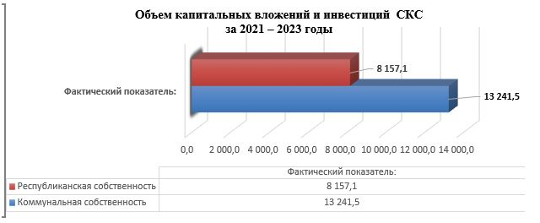

      Информация об объеме капитальных вложений и инвестиций СКС в разрезе республиканской и коммунальной собственности в динамике за 2021 – 2023 годы приведена в таблице 11.

      Таблица 11

**Объем капитальных вложений и инвестиций СКС по республиканской и коммунальной собственности**

|  |  |  |  |  |
| --- | --- | --- | --- | --- |
| № п/п | Отчетный период: | Единица измерения | По республиканской собственности | По коммунальной собственности |
| *факт* | *факт* |
| 1 | 2021 год | млрд тенге | 2 533,7 | 7 507,1 |
| 2 | 2022 год | млрд тенге | 2 258,7 | 3 382,5 |
| 3 | 2023 год | млрд тенге | 3 364,7 | 2 351,9 |
|  | Всего: | млрд тенге | 8 157,1 | 13 241,5 |

**2.7. Сведения о результатах финансово-хозяйственной деятельности субъектов квазигосударственного сектора, в том числе о полученных ими доходах от государственного задания**

      Данная информация подготовлена на основе данных, представленных СКС в реестр.

      Так, согласно данным реестра чистая прибыль СКС по республиканской собственности:

       за 2021 год чистая прибыль 189 СКС составила 1 838,7 млрд тенге;

      за 2022 год чистая прибыль 190 СКС – 2 459, 6 млрд тенге;

      за 2023 год чистая прибыль 167 СКС – 2 884,8 млрд тенге.

      Убыток СКС по республиканской собственности составил:

      за 2021 год убыток 47 СКС составил 76,2 млрд тенге;

      за 2022 год убыток 54 СКС – 90,9 млрд тенге;

      за 2023 год убыток 26 СКС – 38,0 млрд тенге.

      Чистая прибыль по коммунальной собственности составила:

      за 2021 год чистая прибыль 341 СКС составила 44,1 млрд тенге;

      за 2022 год чистая прибыль 324 СКС – 27,4 млрд тенге;

      за 2023 год чистая прибыль 290 СКС – 52,9 млрд тенге.

      Убыток СКС по коммунальной собственности составил:

      за 2021 год убыток 62 СКС составил 78,1 млрд тенге;

      за 2022 год убыток 126 СКС – 2 626,4 млрд тенге;

      за 2023 год убыток 92 СКС – 107,6 млрд тенге.

      Информация о результатах финансово-хозяйственной деятельности СКС за последние три года представлена на рисунках 23–26.

      Рисунок 23

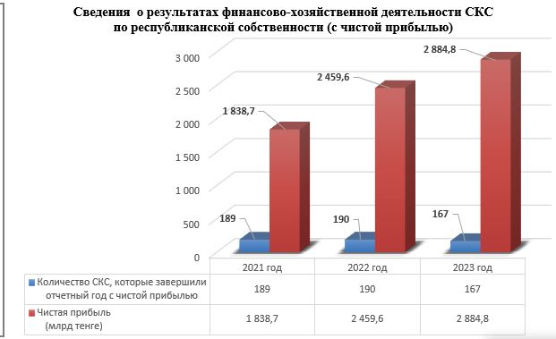

      Рисунок 24

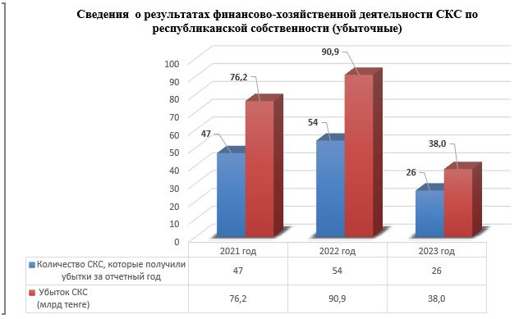

      Рисунок 25

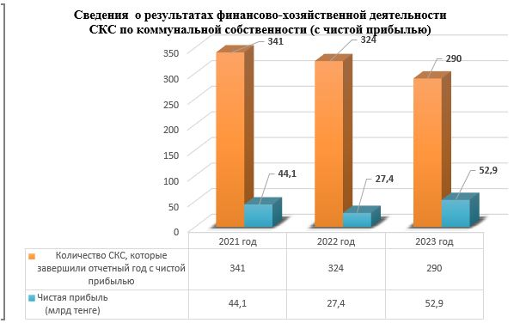

      Рисунок 26

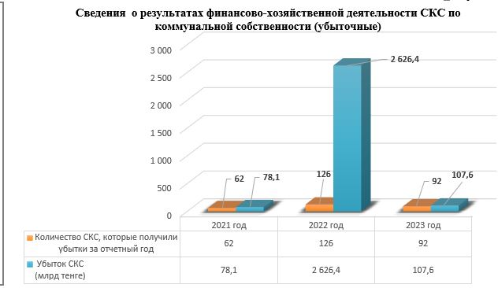

      Информация о результатах финансово-хозяйственной деятельности СКС за 2021 – 2023 годы приведена в таблице 12.

      Таблица 12

**Результаты финансово-хозяйственной деятельности СКС по республиканской собственности**

|  |  |  |  |  |  |  |  |
| --- | --- | --- | --- | --- | --- | --- | --- |
| Организационно-правовая форма | Количество СКС, которые завершили отчетный год с чистой прибылью | | | Единица измерения | Чистая прибыль СКС по республиканской собственности | | |
| 2021 год | 2022 год | 2023 год | 2021 год | 2022 год | 2023 год |
| АО | 50 | 56 | 85 | млрд тенге | 1 762,2 | 2 340,7 | 2 737,5 |
| ТОО | 21 | 18 | 8 | млрд тенге | 33,4 | 27,1 | 18,2 |
| РГКП, РГП | 118 | 116 | 74 | млрд тенге | 43,1 | 91,8 | 129,1 |
| ИТОГО: | 189 | 190 | 167 | млрд тенге | 1 838,7 | 2 459,6 | 2 884,8 |
|  |  |  |  |  |  |  |  |
| Наименование организаций | Количество СКС, которые получили убытки за отчетный год | | | Единица измерения | Убыток СКС по республиканской собственности | | |
| 2021 год | 2022 год | 2023 год | 2021 год | 2022 год | 2023 год |
| АО | 21 | 18 | 15 | млрд тенге | 66,7 | 53,4 | 34,5 |
| ТОО | 5 | 8 | 3 | млрд тенге | 1,6 | 1,9 | 2,4 |
| РГКП, РГП | 21 | 28 | 8 | млрд тенге | 7,9 | 35,6 | 1,1 |
| ИТОГО: | 47 | 54 | 26 | млрд тенге | 76,2 | 90,9 | 38,0 |

**Результаты финансово-хозяйственной деятельности СКС по коммунальной собственности**

|  |  |  |  |  |  |  |  |
| --- | --- | --- | --- | --- | --- | --- | --- |
| Организационно-правовая форма | Количество СКС, которые завершили отчетный год с чистой прибылью | | | Единица измерения | Чистая прибыль СКС по коммунальной собственности | | |
| 2021 год | 2022 год | 2023 год | 2021 год | 2022 год | 2023 год |
| АО | 18 | 20 | 21 | млрд тенге | 7,5 | 8,2 | 17,2 |
| ТОО | 22 | 27 | 32 | млрд тенге | 1,2 | 2,1 | 5,1 |
| РГКП,  РГП на ПХВ | 301 | 277 | 237 | млрд тенге | 35,4 | 17,1 | 30,6 |
| ИТОГО: | 341 | 324 | 290 | млрд тенге | 44,1 | 27,4 | 52,9 |
| Наименование организаций | Количество СКС, которые получили убытки за отчетный год | | | Единица измерения | Убыток СКС по коммунальной собственности | | |
| 2021 год | 2022 год | 2023 год | 2021 год | 2022 год | 2023 год |
| АО | 12 | 14 | 10 | млрд тенге | 34,8 | 29,6 | 15,0 |
| ТОО | 15 | 16 | 12 | млрд тенге | 29,1 | 60,8 | 66,5 |
| КГКП,  КГП на ПХВ | 35 | 96 | 70 | млрд тенге | 14,2 | 2 536,0 | 26,1 |
| ИТОГО: | 62 | 126 | 92 | млрд тенге | 78,1 | 2 626,4 | 107,6 |

**Сведения о полученных СКС доходов от государственного задания за 2021 – 2023 годы**

      Согласно данным реестра СКС по республиканской собственности за отчетный период доходы от государственного задания составили:

      в 2021 году – 230,2 млрд тенге;

      в 2022 году – 263,7 млрд тенге;

      в 2023 году – 436,5 млрд тенге.

      СКС по коммунальной собственности доходы от государственного задания за аналогичный период составили:

      в 2021 году – 128,5 млрд тенге;

      в 2022 году – 63,1 млрд тенге;

      в 2023 году – 666,1 млрд тенге.

      Информация о полученных СКС доходов от государственного задания за последние три года приведена в таблице 13.

      Таблица 13

|  |  |  |  |  |  |
| --- | --- | --- | --- | --- | --- |
| Наименование показателей | Наименование организаций | Единица измерения | По республиканской собственности | | |
| 2021 год | 2022 год | 2023 год |
| *факт* | *факт* | *факт* |
| Доходы от государственного задания | АО, ТОО, РГКП, РГП на ПХВ | млрд тенге | 230,2 | 263,7 | 436,5 |
| Итого: | | млрд тенге | 230,2 | 263,7 | 436,5 |
|  | |  |  |  |  |
| Наименование показателей | Наименование организаций | Единица измерения | По коммунальной собственности | | |
| 2021 год | 2022 год | 2023 год |
| *факт* | *факт* | *факт* |
| Доходы от государственного задания | АО, ТОО, КГКП, КГП на ПХВ | млрд тенге | 128,5 | 63,1 | 666,1 |
| Итого: | | млрд тенге | 128,5 | 63,1 | 666,1 |

**2.8. Сведения об исполнении планов развития и планов мероприятий национальных управляющих холдингов, национальных холдингов, национальных компаний, учредителем, акционером которых является государство, а также исполнении планов развития государственных предприятий, товариществ с ограниченной ответственностью, акционерных обществ, контрольные пакеты акций которых принадлежат государству, в том числе о достижении их ключевых показателей деятельности**

      Данная информация подготовлена на основе данных, представленных в реестр.

      Согласно данным реестра доходы СКС по республиканской собственности составили:

       в 2021 году – 16 002,8 млрд тенге (при плане 12 748,0 млрд тенге);

      в 2022 году – 20 881,5 млрд тенге (при плане 19 490,9 млрд тенге);

      в 2023 году – 22 206,1 (при плане 21 998,6 млрд тенге).

      Расходы СКС по республиканской собственности составили:

      в 2021 году – 13 916,3 млрд тенге (при плане 11 983,1 млрд тенге);

      в 2022 году – 17 921,8 млрд тенге (при плане 17 463,6 млрд тенге);

      в 2023 году – 19 314,9 млрд тенге (при плане 19 626,9 млрд тенге).

      Доходы СКС по коммунальной собственности составили:

       в 2021 году – 979,7 млрд тенге (при плане 867,2 млрд тенге);

      в 2022 году – 779,6 млрд тенге (при плане 730,8 млрд тенге);

      в 2023 году – 4 203,8 (при плане 3 971,8 млрд тенге).

      Расходы СКС по коммунальной собственности составили:

      в 2021 году – 932,0 млрд тенге (при плане 837,4 млрд тенге);

      в 2022 году – 746,4 млрд тенге (при плане 702,3 млрд тенге);

      в 2023 году – 4 215,6 млрд тенге (при плане 3 988,9 млрд тенге).

**Информация по достижению ключевых показателей деятельности СКС за 2021 – 2023 годы**

      Таблица 14

**По республиканской собственности**

**2021** год

|  |  |  |  |  |  |  |
| --- | --- | --- | --- | --- | --- | --- |
| № п/п | Наименование центральных государственных органов | Количество СКС: | Количество СКС, достигнувших КПД  за 2021 год | | | |
| КПД (ниже 50 %) | КПД (50 – 70 %) | КПД (70 – 90 %) | КПД (90 – 100 %) |
| 1 | МНВО РК | 33 | - | - | 17 | 16 |
| 2 | МО РК | 4 | 1 | - | - | 3 |
| 3 | КНБ РК | 3 | 1 | - | - | 2 |
| 4 | МЮ РК | 3 | - | 1 | 1 | 1 |
| 5 | МТИ РК | 4 | 1 | - | - | 3 |
| 6 | МКИ РК | 18 | 1 | - | 1 | 16 |
| 7 | МТСЗН РК | 5 | - | - | - | 5 |
| 8 | МВД РК | 6 | 4 | 1 | - | 1 |
| 9 | МИД РК | 5 | - | 1 | - | 4 |
| 10 | АДГС РК | 2 | - | - | - | 2 |
| 11 | АСПИР РК | 1 | - | - | - | 1 |
| 12 | МТС РК | 14 | - | 1 | - | 13 |
| 13 | АФМ РК | - | - | - | - | - |
| 14 | ВАП РК | 1 | - | - | - | 1 |
| 15 | МЭ РК | 6 | 1 | 1 | - | 4 |
| 16 | МВРИ РК | 3 | 1 | 1 | - | 1 |
| 17 | МЧС РК | 5 | - | - | - | 5 |
| 18 | МЗ РК | 29 | 2 | 5 | 8 | 14 |
| 19 | МТ РК | 6 | - | - | 3 | 3 |
| 20 | МПС РК | 13 | - | 2 | 2 | 9 |
| 21 | МНЭ РК | 3 | - | 1 | - | 2 |
| 22 | МП РК | 12 | - | 1 | 1 | 10 |
| 23 | МСХ РК | 11 | - | - | 1 | 10 |
| 24 | МФ РК | 3 | - | - | 1 | 2 |
| 25 | МЦРИАП РК | 16 | 3 | - | 4 | 9 |
| 26 | СГО РК | 1 | - | - | 1 | - |
| 27 | УДП РК | 16 | 1 | 1 | 1 | 13 |
| 28 | УМТО | 4 | - | - | 1 | 3 |
| 29 | ЦИК РК | 1 | - | - | - | 1 |
| 30 | МЭПР РК | 11 | - | - | - | 11 |
| ИТОГО: | |  | 16 | 16 | 42 | 165 |

**2022** **год**

|  |  |  |  |  |  |  |
| --- | --- | --- | --- | --- | --- | --- |
| № п/п | Наименование центральных государственных органов | Количество СКС: | Количество СКС, достигнувших КПД  за 2022 год | | | |
| КПД (ниже 50 %) | КПД (50 – 70 %) | КПД (70 – 90 %) | КПД (90 – 100 %) |
| 1 | МНВО РК | 33 | - | - | 11 | 22 |
| 2 | МО РК | 4 | 1 | 2 | - | 1 |
| 3 | КНБ РК | 3 | - | - | 2 | 1 |
| 4 | МЮ РК | 3 | 1 | - | - | 2 |
| 5 | МТИ РК | 4 | - | 1 | - | 3 |
| 6 | МКИ РК | 18 | - | 1 | - | 17 |
| 7 | МТСЗН РК | 5 | - | - | - | 5 |
| 8 | МВД РК | 6 | 2 | 1 | 1 | 2 |
| 9 | МИД РК | 5 | - | 1 | 2 | 2 |
| 10 | АДГС РК | 2 | - | - | - | 2 |
| 11 | АСПИР РК | 1 | - | - | - | 1 |
| 12 | МТС РК | 14 | 1 | - | - | 13 |
| 13 | АФМ РК | - | - | - | - | - |
| 14 | ВАП РК | 1 | - | - | - | 1 |
| 15 | МЭ РК | 6 | - | 1 | 2 | 3 |
| 16 | МВРИ РК | 3 | 2 | - | - | 1 |
| 17 | МЧС РК | 5 | - | - | - | 5 |
| 18 | МЗ РК | 29 | - | 4 | 9 | 16 |
| 19 | МТ РК | 6 | - | - | 2 | 4 |
| 20 | МПС РК | 13 | - | 4 | 2 | 7 |
| 21 | МНЭ РК | 3 | - | 1 | - | 2 |
| 22 | МП РК | 12 | - | - | 2 | 10 |
| 23 | МСХ РК | 12 | - | 3 | - | 9 |
| 24 | МФ РК | 3 | - | - | 1 | 2 |
| 25 | МЦРИАП РК | 16 | - | 3 | 4 | 9 |
| 26 | СГО РК | 1 | - | - | - | 1 |
| 27 | УДП РК | 16 | - | - | 4 | 12 |
| 28 | УМТО | 4 | - | - | - | 4 |
| 29 | ЦИК РК | 1 | - | - | - | 1 |
| 30 | МЭПР РК | 11 | - | 1 | 1 | 9 |
| ИТОГО: | |  | 7 | 23 | 43 | 167 |
|  | |  |  |  |  | 2023 год |
| №  п/п | Наименование центральных государственных органов | Количество СКС: | Количество СКС, достигнувших КПД  за 2023 год | | | |
| КПД (ниже 50 %) | КПД (50 – 70 %) | КПД (70 – 90 %) | КПД (90 – 100 %) |
| 1 | МНВО РК | 34 | - | - | 4 | 30 |
| 2 | МО РК | 4 | - | - | 1 | 3 |
| 3 | КНБ РК | 3 | - | - | 2 | 1 |
| 4 | МЮ РК | 3 | - | - | 2 | 1 |
| 5 | МТИ РК | 4 | - | - | 1 | 3 |
| 6 | МКИ РК | 18 | - | 1 | - | 17 |
| 7 | МТСЗН РК | 5 | - | - | 1 | 4 |
| 8 | МВД РК | 6 | 1 | 1 | 1 | 3 |
| 9 | МИД РК | 5 | - | 1 | 1 | 3 |
| 10 | АДГС РК | 2 | - | - | - | 2 |
| 11 | АСПИР РК | 1 | - | - | - | 1 |
| 12 | МТС РК | 14 | 1 | - | 1 | 12 |
| 13 | АФМ РК | 1 | - | 1 | - | - |
| 14 | ВАП РК | 1 | - | - | - | 1 |
| 15 | МЭ РК | 6 | - | - | 1 | 5 |
| 16 | МВРИ РК | 3 | 2 | - | - | 1 |
| 17 | МЧС РК | 5 | - | - | - | 5 |
| 18 | МЗ РК | 31 | 1 | 4 | 11 | 15 |
| 19 | МТ РК | 6 | - | 1 | 2 | 3 |
| 20 | МПС РК | 14 | - | 5 | 3 | 6 |
| 21 | МНЭ РК | 3 | - | - | - | 3 |
| 22 | МП РК | 12 | - | 1 | - | 11 |
| 23 | МСХ РК | 12 | 1 | 2 | 2 | 7 |
| 24 | МФ РК | 4 | - | - | - | 4 |
| 25 | МЦРИАП РК | 16 | 1 | - | - | 15 |
| 26 | СГО РК | 1 | - | - | 1 | - |
| 27 | УДП РК | 17 | - | - | 3 | 14 |
| 28 | УМТО | 4 | - | - | - | 4 |
| 29 | ЦИК РК | 1 | - | - | - | 1 |
| 30 | МЭПР РК | 11 | - | - | 2 | 9 |
| ИТОГО: | |  | 7 | 17 | 39 | 184 |

**АО "Фонд национального благосостояния "Самрук–Қазына"**

|  |  |  |  |  |  |  |
| --- | --- | --- | --- | --- | --- | --- |
| № п/п | Наименование СКС | Отчетный период: | Исполнение ключевых показателей деятельности | | | |
| КПД (ниже 50 %) | КПД (50 – 70 %) | КПД (70 – 90 %) | КПД (90 – 100 %) |
| 1 | Фонд национального благосостояния | 2021 год | - | - | - | 4 |
| 2022 год | - | - | - | 4 |
| 2023 год | - | - | - | 6 |

**По коммунальной собственности**

**2021 год**

|  |  |  |  |  |  |  |
| --- | --- | --- | --- | --- | --- | --- |
| № п/п | Наименование местных исполнительных органов | Количество СКС: | Количество СКС, достигнувших КПД  за 2021 год | | | |
| КПД (ниже 50 %) | КПД (50 – 70 %) | КПД (70 – 90 %) | КПД (90 – 100 %) |
| 1 | Аппарат акима города Шымкент | 154 | 23 | 2 | 9 | 120 |
| 2 | Аппарат акима Карагандинской области | 318 | 33 | 6 | 20 | 259 |
| 3 | Аппарат акима города Астаны | 252 | 69 | 5 | 12 | 166 |
| 4 | Аппарат акима Восточно-Казахстанской области | 165 | 4 | 1 | - | 160 |
| 5 | Аппарат акима Северо-Казахстанской области | 155 | 2 | 9 | 8 | 136 |
| 6 | Аппарат акима Западно-Казахстанской области | 309 | 18 | 7 | 3 | 281 |
| 7 | Аппарат акима Атырауской области | 305 | 10 | 0 | 3 | 292 |
| 8 | Аппарат акима города Алматы | 347 | 21 | 4 | 14 | 308 |
| 9 | Аппарат акима Алматинской области | 34 | 2 | 1 | - | 31 |
| 10 | Аппарат акима Актюбинской области | 53 | 4 | - | - | 49 |
| 11 | Аппарат акима Жамбылской области | 360 | 3 | - | 1 | 356 |
| 12 | Аппарат акима Акмолинской области | 156 | 34 | 8 | 7 | 107 |
| 13 | Аппарат акима области Ұлытау | 100 | 46 | 2 | 1 | 51 |
| 14 | Аппарат акима Павлодарской области | 309 | 19 | 9 | - | 281 |
| 15 | Аппарат акима области Жетісу | 182 | 18 | 2 | 1 | 161 |
| 16 | Аппарат акима области Абай | 182 | 23 | 1 | 1 | 157 |
| 17 | Аппарат акима Кызылординской области | 658 | 658 | - | - | - |
| 18 | Аппарат акима Костанайской области | 278 | 26 | 27 | 1 | 224 |
| 19 | Аппарат акима Туркестанской области | 461 | 185 | 70 | 6 | 200 |
| 20 | Аппарат акима Мангистауской области | 188 | 1 | 1 | - | 186 |
| ИТОГО: | |  | 1 199 | 155 | 87 | 3 525 |

**2022 год**

|  |  |  |  |  |  |  |
| --- | --- | --- | --- | --- | --- | --- |
| № п/п | Наименование местных исполнительных органов | Количество СКС: | Количество СКС, достигнувших КПД  за 2022 год | | | |
| КПД (ниже 50 %) | КПД (50 – 70 %) | КПД (70 – 90 %) | КПД (90 – 100 %) |
| 1 | Аппарат акима города Шымкент | 154 | 9 | 2 | 5 | 138 |
| 2 | Аппарат акима Карагандинской области | 318 | 26 | 6 | 16 | 270 |
| 3 | Аппарат акима города Астаны | 252 | 23 | 9 | 14 | 206 |
| 4 | Аппарат акима Восточно-Казахстанской области | 165 | 2 | 1 | - | 162 |
| 5 | Аппарат акима Северо-Казахстанской области | 155 | 2 | 6 | 10 | 137 |
| 6 | Аппарат акима Западно-Казахстанской области | 309 | 18 | 2 | 7 | 282 |
| 7 | Аппарат акима Атырауской области | 305 | 7 | 1 | 1 | 296 |
| 8 | Аппарат акима города Алматы | 347 | 17 | 3 | 22 | 305 |
| 9 | Аппарат акима Алматинской области | 34 | 2 | 0 | 2 | 30 |
| 10 | Аппарат акима Актюбинской области | 53 | 4 | 1 | - | 48 |
| 11 | Аппарат акима Жамбылской области | 360 | 3 | 1 | 2 | 354 |
| 12 | Аппарат акима Акмолинской области | 156 | 25 | 15 | 7 | 109 |
| 13 | Аппарат акима области Ұлытау | 100 | 38 | 6 | 2 | 54 |
| 14 | Аппарат акима Павлодарской области | 309 | 20 | 9 | 2 | 278 |
| 15 | Аппарат акима области Жетісу | 182 | 12 | 3 | 1 | 166 |
| 16 | Аппарат акима области Абай | 182 | 23 | - | 3 | 156 |
| 17 | Аппарат акима Кызылординской области | 658 | 658 | - | - | - |
| 18 | Аппарат акима Костанайской области | 278 | 23 | 21 | 2 | 232 |
| 19 | Аппарат акима Туркестанской области | 461 | 181 | 71 | 6 | 203 |
| 20 | Аппарат акима Мангистауской области | 188 | - | 1 | - | 187 |
| ИТОГО: | |  | 1 093 | 158 | 102 | 3 613 |

**2023 год**

|  |  |  |  |  |  |  |
| --- | --- | --- | --- | --- | --- | --- |
| № п/п | Наименование местных исполнительных органов | Количество СКС: | Количество СКС, достигнувших КПДза 2023 год | | | |
| КПД (ниже 50 %) | КПД (50 – 70 %) | КПД (70 – 90 %) | КПД (90 – 100 %) |
| 1 | Аппарат акима города Шымкент | 154 | 8 | 1 | 6 | 139 |
| 2 | Аппарат акима Карагандинской области | 318 | 23 | 6 | 11 | 278 |
| 3 | Аппарат акима города Астаны | 252 | 18 | 5 | 8 | 221 |
| 4 | Аппарат акима Восточно-Казахстанской области | 165 | 1 | 2 | - | 162 |
| 5 | Аппарат акима Северо-Казахстанской области | 155 | 4 | 3 | 13 | 135 |
| 6 | Аппарат акима Западно-Казахстанской области | 309 | 16 | 3 | 6 | 284 |
| 7 | Аппарат акима Атырауской области | 305 | 4 | 1 | 1 | 299 |
| 8 | Аппарат акима города Алматы | 347 | 8 | 2 | 14 | 323 |
| 9 | Аппарат акима Алматинской области | 34 | - | - | - | 34 |
| 10 | Аппарат акима Актюбинской области | 53 | 2 | - | 1 | 50 |
| 11 | Аппарат акима Жамбылской области | 360 | 1 | 1 | 1 | 357 |
| 12 | Аппарат акима Акмолинской области | 156 | 24 | 12 | 9 | 111 |
| 13 | Аппарат акима области Ұлытау | 100 | 30 | 2 | 1 | 67 |
| 14 | Аппарат акима Павлодарской области | 309 | 10 | 4 | 4 | 291 |
| 15 | Аппарат акима области Жетісу | 182 | 4 | 2 | 3 | 173 |
| 16 | Аппарат акима области Абай | 182 | 20 | 1 | 1 | 160 |
| 17 | Аппарат акима Кызылординской области | 658 | 658 | - | - | - |
| 18 | Аппарат акима Костанайской области | 278 | 21 | 21 | 1 | 235 |
| 19 | Аппарат акима Туркестанской области | 461 | 185 | 62 | 5 | 209 |
| 20 | Аппарат акима Мангистауской области | 188 | - | - | - | 188 |
| ИТОГО: | | 4 966 | 1 037 | 128 | 85 | 3 716 |

      Анализ данных по достижению ключевых показателей деятельности СКС за последние три года по республиканской и коммунальной собственности свидетельствует о положительной динамике показателей и ежегодном увеличении процента достижения КПД.

**2.9. Сведения о мерах государственной поддержки, предоставленной субъектам квазигосударственного сектора, и иных поступлениях из республиканского бюджета с указанием их объема и целевого назначения**

      Целью государственной поддержки является создание благоприятных экономических и организационных условий для развития СКС.

      1. СКС за отчетный период были выделены государственные субсидии и государственная помощь, которая в основном ориентирована на социальную сферу (здравоохранение, образование, культура, спорт, музеи).

      Доходы от государственных субсидий и государственной помощи СКС республиканской собственности составили:

      в 2021 году – 39,8 млрд тенге;

      в 2022 году – 47,4 млрд тенге;

      в 2023 году – 144,1 млрд тенге.

      Наблюдается увеличение доходов от государственных субсидий и государственной помощи СКС за последние три года (информация представлена на рисунке 27).

      Рисунок 27

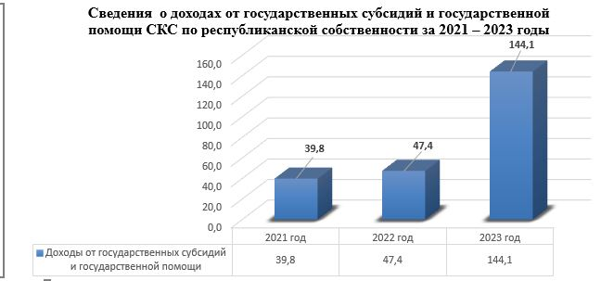

      Доходы от государственных субсидий и государственной помощи СКС по коммунальной собственности составили:

      в 2021 году – 14,6 млрд тенге;

      в 2022 году – 25,3 млрд тенге;

      в 2023 году – 309,7 млрд тенге.

      Наблюдается увеличение доходов от государственных субсидий и государственной помощи СКС за последние три года (информация представлена на рисунке 28).

      Рисунок 28

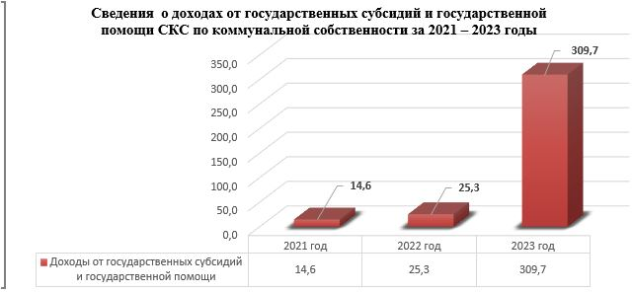

      2. Формирование и пополнение уставного капитала СКС производятся за счет бюджетных средств на цели развития юридического лица в денежном выражении либо имуществом.

      Так, за 2021 – 2023 годы на формирование и/или увеличение уставного капитала в денежном выражении было выделено:

      в 2021 году – 30,6 млрд тенге;

      в 2022 году – 134,9 млрд тенге;

      в 2023 году – 244,4 млрд тенге.

      Наблюдается ежегодное пополнение уставного капитала СКС за последние три года (информация представлена на рисунке 29).

      Рисунок 29

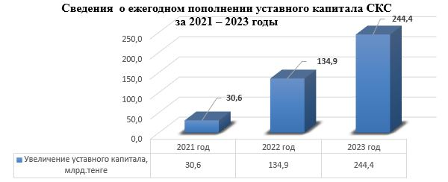

**Информация по формированию и/или увеличению уставного капитала СКС за последние три года**

      Таблица 15

|  |  |  |  |  |  |  |
| --- | --- | --- | --- | --- | --- | --- |
| Организационно-правовая форма | 2021 год | | 2022 год | | 2023 год | |
| *Количество* | *Сумма, млрд тенге* | *Количество* | *Сумма, млрд тенге* | *Количество* | *Сумма, млрд тенге* |
| РГП | 1 | 7,7 | 1 | 9,1 | - | - |
| АО | 5 | 22,9 | 4 | 125,8 | 5 | 244,4 |
| Итого: | 6 | 30,6 | 5 | 134,9 | 5 | 244,4 |

      3. За 2021 – 2023 годы из республиканского бюджета были выделены бюджетные кредиты для СКС:

      в 2021 году – 284,7 млрд тенге;

      в 2022 году – 577,2 млрд тенге;

      в 2023 году – 410,3 млрд тенге.

      Информация о ежегодном кредитовании СКС из республиканского бюджета за последние три года представлена на рисунке 30.

      Рисунок 30

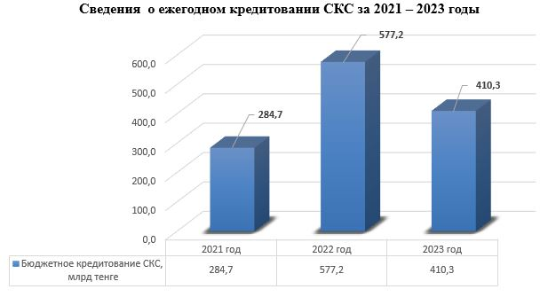

**Информация по бюджетному кредитованию СКС за 2021 – 2023 годы**

      Таблица 16

|  |  |  |  |  |  |
| --- | --- | --- | --- | --- | --- |
| № п/п | Наименование организации (получателя) | Целевое назначение | 2021 год | 2022 год | 2023 год |
| 1 | АО "Национальный управляющий холдинг "Байтерек" | Кредитование АО "НУХ "Байтерек" для стимулирования экспортного финансирования, по реализации в лизинг автобусов, для финансирования обновления парка пассажирских вагонов, для лизингового финансирования проекта "Организация производства шин в городе Сарани Карагандинской области", для финансирования проекта по производству главных передач ведущих мостов грузовой техники, для финансирования проектов ГПИИР РК на 2020 – 2025 годы, по реализации в лизинг тракторов, комбайнов, для финансирования проектов обрабатывающей промышленности, для реализации проекта по увеличению уровня локализации балок ведущих мостов грузовой техники, для лизингового финансирования юридических лиц и индивидуальных предпринимателей, приобретающих в лизинг автотранспортные средства и автотехнику специального назначения, за исключением сельскохозяйственной техники | 112,7 | 371,0 | 34,4 |
| 2 | АО "Аграрная кредитная корпорация" | Кредитование АО "Аграрная кредитная корпорация" для проведения мероприятий по поддержке субъектов агропромышленного комплекса | 70,0 | 140,0 | 140,0 |
| 3 | АО "ФНБ "Самрук-Казына" | Кредитование АО "Фонд национального благосостояния "Самрук-Казына" для обеспечения конкурентоспособности и устойчивости национальной экономики" | 0,0 | 0,0 | 162,6 |
| 4 | АО "Жилищный строительный сберегательный банк Казахстана" | Бюджетное кредитование АО "Жилищный строительный сберегательный банк Казахстана" для предоставления предварительных и промежуточных жилищных займов | 102,0 | 66,2 | 73,3 |
| ИТОГО: | | | 284,7 | 577,2 | 410,3 |

**2.10. Сведения о пополнении субъектами квазигосударственного сектора республиканского бюджета**

      Динамика поступлений дивидендов, части чистого дохода в республиканский бюджет за 2021 – 2023 годы представлена в таблице 17.

      Таблица 17

|  |  |  |  |  |  |
| --- | --- | --- | --- | --- | --- |
| Коды КБК | Наименование поступлений | Единица измерения | 2022 год *(по итогам* *2021 года)* | 2023 год *(по итогам* *2022 года)* | 2024 год *(по итогам 2023 года)* |
| *Фактические поступления по состоянию на 01.09.2024 года* |
| 201101 | Поступления части чистого дохода республиканских государственных предприятий | млрд тенге | 3,2 | 23,3 | 57,8 |
| 201301 | Дивиденды на госпакеты акций, находящиеся в республиканской собственности | млрд тенге | 223,5 | 1 337,9 | 695,7 |
| 201401 | Доходы на доли участия в юрлицах, находящиеся в республиканской собственности | млрд тенге | 12,6 | 19,0 | 1,1 |

      1. В соответствии с постановлением Правительства Республики Казахстан от 27 марта 2020 года № 142 "О дивидендах на государственные пакеты акций и доходах на государственные доли участия в организациях" АО (ТОО) с участием государства по итогам 2020 года и последующих годов должны направлять не менее 70 % от чистого консолидированного дохода *(в случае отсутствия дочерних организаций – от отдельного)* на выплату дивидендов *(части чистого дохода)*.

      При этом согласно Закону Республики Казахстан "О Фонде национального благосостояния" дивидендная политика АО "ФНБ "Самрук-Казына" определяется отдельным решением Правительства Республики Казахстан.

      Согласно дивидендной политике Фонда национального благосостояния, утвержденной постановлением Правительства Республики Казахстан от 29 мая 2013 года № 543, размер ежегодных дивидендов к начислению единственному акционеру с учетом объема финансирования Фондом национального благосостояния проектов, планируемых к реализации по поручению Президента Республики Казахстан в году, следующем за отчетным годом, составляет 50 % от дивидендов, получаемых Фондом национального благосостояния

от системообразующих компаний *(при этом минимальный размер дивидендов на госпакет акций – 25 млрд тенге)*.

**Дивиденды на государственные пакеты акций, находящиеся** **в республиканской собственности, по итогам 2021 года**

      По состоянию на 1 января 2022 года в республиканской собственности находились государственные пакеты акций 137 АО, из них:

      54 НАО, которые не производят выплату дивидендов;

      21 АО получили убыток по итогам 2021 года *(в сумме 66,7 млрд тенге)*;

      8 АО находятся на ликвидации и/или не осуществляют ФХД;

      3 АО с отрицательным собственным капиталом *(не выплачивают дивиденды согласно Закону РК "Об акционерных обществах")*;

      50 АО завершили 2021 год с прибылью.

      1 компания – ERG S.a.r.l. *(является резидентом Люксембурга, госпакет акций – 40* *%)* в связи с судебными ограничениями выплату дивидендов в настоящее время

не осуществляет.

      В республиканском бюджете на 2022 год дивиденды на государственный пакет акций были предусмотрены в размере 207,6 млрд тенге. Фактически поступило 223,5 млрд тенге. Исполнение плана дивидендов составило 107,6 %.

**Доходы на доли участия в ТОО, находящиеся в республиканской собственности, по итогам 2021 года**

      По состоянию на 1 января 2022 года в республиканской собственности находились доли участия в уставном капитале 30 ТОО, из них:

      5 ТОО получили убыток по итогам 2021 года *(1,6 млрд тенге);*

      4 ТОО находятся на ликвидации и/или не осуществляют ФХД;

      21 ТОО завершили 2021 год с положительным результатом.

      В республиканском бюджете на 2022 год сумма части чистого дохода от ТОО были предусмотрены в размере 6,7 млрд тенге. Фактически поступили 12,6 млрд тенге. Исполнение плана части чистого дохода составило 189,6 %.

**Дивиденды на государственные пакеты акций, находящиеся в республиканской собственности по итогам 2022 года**

      По состоянию на 1 января 2023 года в республиканской собственности находились государственные пакеты акций 140 АО, из них:

      56 НАО, которые не производят выплату дивидендов;

      18 АО получили убыток по итогам 2022 года *(в сумме 53,4 млрд тенге)*;

      8 АО находятся на ликвидации и/или не осуществляют ФХД;

      2 АО с отрицательным собственным капиталом *(не выплачивают дивиденды согласно Закону РК "Об акционерных обществах")*;

      56 АО завершили 2022 год с прибылью.

      1 компания – "Eurasian Resources Group S.a.r.l." (ERG) *(является резидентом Люксембурга, госпакет акций – 40* *%)* в связи с судебными ограничениями выплату дивидендов в настоящее время не осуществляет.

      В республиканском бюджете на 2023 год дивиденды на государственный пакет акций были предусмотрены в размере 211,9 млрд тенге. Фактически поступило 1 337,9 млрд тенге. Исполнение плана дивидендов составило 631,1 %.

**Доходы на доли участия в ТОО, находящиеся в республиканской собственности, по итогам 2022 года.**

      По состоянию на 1 января 2023 года в республиканской собственности находились доли участия в уставном капитале 30 ТОО, из них:

      8 ТОО получили убыток по итогам 2022 года *(1,9 млрд тенге);*

      4 ТОО находятся на ликвидации и/или не осуществляют ФХД;

      18 ТОО завершили 2022 год с положительным результатом.

      В республиканском бюджете на 2023 год сумма части чистого дохода от ТОО были предусмотрены в размере 8 млрд тенге. Фактически поступило 19 млрд тенге. Таким образом, исполнение плана части чистого дохода составило 237,3 %.

      2. В соответствии со статьей 140 Закона Республики Казахстан "О государственном имуществе" норматив отчисления части чистого дохода республиканских государственных предприятий, за исключением республиканских государственных предприятий, созданных Национальным Банком Республики Казахстан, установлен приказом Министра национальной экономики Республики Казахстан от 25 февраля 2015 года № 134.

**Поступления части чистого дохода РГП по итогам 2021 года**

      По состоянию на 1 января 2022 года насчитывалось 173 РГП (72 на праве хозяйственного ведения и 101 на праве оперативного управления), из них:

      5 РГКП, РГП – в стадии ликвидации;

      118 РГКП, РГП – завершили 2021 год с прибылью в общей сумме 43,1 млрд тенге;

      21 РГКП, РГП завершили 2021 год с убытками в общей сумме 7,9 млрд тенге;

      26 РГКП, РГП завершили год с нулевым результатом (в основном это предприятия, оказывающие деятельность в области культуры и спорта).

      3 РГП, по которым управление осуществляет Национальный Банк Республики Казахстан (отчисления в республиканский бюджет не производят).

      В республиканский бюджет 2022 года по коду 201101 "Поступления части чистого дохода республиканских государственных предприятий" поступило 3,2 млрд тенге, что составило 60,5 % от запланированной годовой суммы поступлений 5,3 млрд тенге.

**Поступления части чистого дохода РГП по итогам 2022 года**

      По состоянию на 1 января 2023 года насчитывалось 171 РГП (71 на праве хозяйственного ведения и 100 на праве оперативного управления), из них:

      6 РГКП, РГП – в стадии ликвидации;

      116 РГКП, РГП – завершили 2022 год с прибылью в общей сумме 91,8 млрд тенге;

      28 РГКП, РГП завершили 2022 год с убытками в общей сумме 35,6 млрд тенге;

      18 РГКП, РГП завершили год с нулевым результатом (в основном это предприятия, осуществляющие деятельность в области культуры и спорта).

      3 РГП, по которым управление осуществляет Национальный Банк Республики Казахстан (отчисления в республиканский бюджет не производят).

      В республиканский бюджет 2023 года по коду 201101 "Поступления части чистого дохода республиканских государственных предприятий" поступило 23,3 млрд тенге, что составило 3 886 % от запланированной годовой суммы поступлений 0,6 млрд тенге.

**3. Выводы и предложения по дальнейшему развитию механизмов управления государственными активами и квазигосударственным сектором**

      На сегодня Правительством Республики Казахстан последовательно проводится работа по сокращению участия государства в экономике путем проведения приватизации, введения ограничений на осуществление некоторых видов деятельности, а также совершенствования законодательства в сфере развития конкуренции.

      В перечень видов деятельности, осуществляемых государственными предприятиями, юридическими лицами, более пятидесяти процентов акций (долей участия в уставном капитале) которых принадлежат государству, и аффилированными с ними лицами, утвержденный постановлением Правительства Республики Казахстан от 28 декабря 2015 года № 1095, внесены изменения *(*постановление *Правительства Республики Казахстан от 31 мая 2024 года № 430)*.

      Утвержденный новый формат перечня определяет уставные виды деятельности подведомственных организаций *(центральных государственных органов и местных исполнительных органов)* с указанием пятизначных ОКЭДов и наименования каждого субъекта квазигоссектора, в связи с чем государственные органы и организации должны до 1 октября 2026 года привести в соответствие виды деятельности своих подведомственных юридических лиц *(прямое или косвенное владение акциями (долями участия) в которых составляет более пятидесяти процентов)* путем исключения из уставных документов видов деятельности, не соответствующих утвержденным в перечне.

      Также введен мораторий *(*постановление *Правительства Республики Казахстан от 21 августа 2024 года № 678)* на создание субъектов квазигосударственного сектора до 31 декабря 2026 года *(за исключением необходимости обеспечения исполнения прямых поручений Президента Республики Казахстан и* Закона *Республики Казахстан "О возврате государству незаконно приобретенных активов").*

      28 мая 2024 года принят Указ Президента Республики Казахстан "О мерах по либерализации экономики" *(далее – Указ)*.

      Согласно Указу создан Национальный офис по приватизации *(далее – Офис)* и до конца текущего года будут выработаны четкие критерии к государственным объектам, подлежащим обязательной приватизации, а также проведен анализ деятельности государственных предприятий и сформирован перечень государственных активов, подлежащих приватизации.

      Целями работы Офиса является высвобождение экономического пространства и полноценная реализация потенциала частного предпринимательства, проведение масштабного и ускоренного сокращения государственного сектора в экономике путем завершения приватизации в 2028 году.

      По итогам данной работы Комплексный план приватизации до конца текущего года будет расширен путем включения в него новых объектов приватизации *(с определением по каждому из них условий и методов реализации, включая проведение IPO, SPO, аукционов и других).*

      Также до конца 2024 года планируется работа по закреплению основных подходов по приватизации, таких как:

      субсидиарная (вспомогательная) роль участия на товарных рынках с низким уровнем конкуренции и предложения;

      временность участия в субъектах рынка, подразумевающая обязательную приватизацию всех субъектов рынков с государственным участием, за исключением стратегических и социальных объектов, объектов инфраструктуры финансового рынка, объектов, обеспечивающих функционирование межбанковских платежных систем и финансового рынка;

      определение строго ограниченного круга целей и задач создания субъекта рынка с государственным участием, его функции, оценка их достижения и реализации;

      недопустимость создания частных монополий (в том числе локальных) при приватизации, за исключением субъектов естественных монополий.

      В целях совершенствования корпоративного управления будет создана система открытых и предсказуемых назначений путем:

      формирования реестра независимых директоров *(независимых членов)* акционерных обществ и товариществ;

      установления порядка и критериев отбора независимых директоров;

      разработки типовых правил определения уровня вознаграждения и возмещения расходов членам совета директоров *(наблюдательных советов);*

      внедрения оценки эффективности системы корпоративного управления;

      проведения конкурса по отбору независимых директоров *(независимых членов)* в состав совета директоров *(наблюдательных советов).*

      Так, данные меры позволят обеспечить условия для дальнейшего развития конкуренции, сокращения доли участия государства в экономике, совершенствования корпоративного управления.

      В рамках Комплексного плана приватизации на 2016 – 2020 годы передана в конкурентную среду 771 организация *(согласно* *информации размещенной на веб-портале реестра государственного имущества по состоянию на 14.05.2024г.)*.

      На основе статистической информации и данных налоговых органов по 771 приватизированной организации Министерством национальной экономики проведен анализ достижения социально-экономического эффекта, по итогам которого отмечаются следующие результаты:

      удельный вес валовой добавленной стоимости субъектов квазигосударственного сектора в валовой внутренний продукт с 8,6 трлн тенге в 2016 году достиг до 10,3 трлн тенге в 2020 году;

       среднемесячная номинальная заработная плата одного работника в 2022 году в приватизированных организациях составила 352 088 тенге, что на 1 546 тенге выше, чем среднемесячная номинальная заработная плата на одного работника по республике *(350 542 тенге)* за аналогичный период;

       объем инвестиций в основной капитал по приватизированным организациям в 2023 году составил 57,5 млрд тенге, в том числе 98 % за счет собственных средств *(56,3 млрд тенге)*, 1,7 % бюджетные средства *(1 млрд тенге)* и заемные средства *(0,2 млрд тенге)*;

       поступления от продажи приватизируемых организаций составили

578,8 млрд тенге, в том числе доходы от приватизации республиканской собственности – 39,8 млрд тенге *(7* *%)*, доходы от коммунальной собственности – 41,7 млрд тенге *(7* *%)*, доходы национальных холдингов – 497,3 млрд тенге *(86%)*.

       поступления налогов от приватизированных организаций в 2023 году составили – 162 698 млн тенге;

       объем денежных средств для привлечения инвестиций в рамках проведенных IPO *(2018г.)* и SPO *(2019 – 2020* *гг.)* АО "НАК "Казатомпром" составил 297 млрд тенге.

      В целом результаты проведенного анализа показывают положительный макроэкономический эффект, который обеспечил:

      снижение доли участия государства в экономике с 18,3 % в 2016 году до 14,6 % к ВВП по итогам 2020 года;

       поступления в Национальный фонд Республики Казахстан от продажи республиканской собственности и активов АО "ФНБ "Самрук-Қазына" на сумму порядка 345 млрд тенге *(начиная с 2017г.)*;

       сохранение профиля деятельности и штатной численности работников собственниками приватизированных организаций.

*Относительно Фонда национального благосостояния*

      Продолжается рост выплат Фонда национального благосостояния в адрес и по поручению Правительства Республики Казахстан, нормы дивидендной политики по итогам 2023 года были перевыполнены. По итогам 2024 года также прогнозируется превышение положений дивидендной политики *(в 3 раза)*.

      В текущем году Фонд национального благосостояния привлекался в финансирование проектов в рамках "точки роста". Часть проектов, одобренная при формировании бюджета, ввиду ограниченности доходной части республиканского бюджета была приостановлена в финансировании, при этом поддержана Фондом. Например, это финансирование местным исполнительным органам для дальнейшей реализации проектов по газификации регионов, строительство арендного жилья, в рамках которого планируется к вводу в эксплуатацию не менее 1,0 млн.кв.м. жилых площадей для нуждающихся. Была реализована 12 % доля участия Фонда в АО НАК "Казатомпром" в пользу Национального фонда Республики Казахстан, вырученные средства Фонд национального благосостояния полностью перечислил в республиканский бюджет.

      Вместе с тем на сегодняшний день группа Фонда национального благосостояния сосредоточена на реализации важных инфраструктурных проектов, в том числе в секторе энергетики, а также газовой и железнодорожной отраслях. Инвестиционные проекты капиталоемкие и требуют вливания значительного объема средств как собственных, так и заемных. Участие средств республиканского бюджета и Национального фонда точечно.

      Правительство понимает важность дальнейшего развития квазигосударственного сектора и корпоративного управления с целью успешного проведения будущих планов по приватизации активов и IPO. Необходимо сфокусировать деятельность Фонда национального благосостояния на реализации инвестиционных проектов, что позволит решить важные задачи в критических отраслях. Будет поэтапно внедрятся ограничение финансирования Фондом национального благосостояния непрофильных направлений. Необходимо исполнение требований бюджетного законодательства и норм корпоративного управления.

**4. Иные данные по управлению государственным имуществом**

      Нацдоклад подготовлен уполномоченным органом по государственному имуществу на основе информации, представленной в реестр уполномоченными органами соответствующих отраслей, местными исполнительными органами, СКС.

      Вместе с тем в ходе подготовки Нацдоклада выявлены случаи некорректного предоставления либо непредоставления сведений в реестр, что препятствовало формированию Нацдоклада и влекло за собой необходимость направления письменных запросов в адрес ЦГО и МИО, в связи с чем требуется проведение соответствующей работы со стороны уполномоченных органов соответствующих отраслей и местных исполнительных органов по контролю за своевременностью, полнотой и достоверностью данных, вносимых в реестр.

      Кроме того, целесообразно рассмотреть вопрос по установлению административной ответственности руководителей и должностных лиц СКС за качественное заполнение планов развития (планов мероприятий) и отчетов по их исполнению на соответствующий период и иной информации, предоставляемой в реестр.

**Примечание:**

**Расшифровка аббревиатур:**

|  |  |
| --- | --- |
| АО | - акционерное общество |
| СГФ | - Специальный государственный фонд |
| ФСМС | - Фонд социального медицинского страхования |
| ИС "Е-Qazyna.kz" | - реестр |
| МИО | - местные исполнительные органы |
| ВВП | - валовой внутренний продукт |
| ФКП | - Фонд компенсации потерпевшим |
| ТОО | - товарищество с ограниченной ответственностью |
| ФПИО | - Фонд поддержки инфраструктуры образования |
| КГКП | - коммунальное государственное казенное предприятие |
| СКС | - субъекты квазигосударственного сектора |
| МИОР РК | - Министерство информации и общественного развития Республики Казахстан |
| МСХ РК | - Министерство сельского хозяйства Республики Казахстан |
| МЮ РК | - Министерство юстиции Республики Казахстан |
| АЗРК РК | - Агентство по защите и развитию конкуренции Республики Казахстан |
| МНВО РК | - Министерство науки и высшего образования Республики Казахстан |
| МЗ РК | - Министерство здравоохранения Республики Казахстан |
| МТСЗН РК | - Министерство труда и социальной защиты населения Республики Казахстан |
| ВАП РК | - Высшая аудиторская палата Республики Казахстан |
| МИИР РК | - Министерство индустрии и инфраструктурного развития Республики Казахстан |
| МВД РК | - Министерство внутренних дел Республики Казахстан |
| МТ РК | - Министерство транспорта Республики Казахстан |
| МФ РК | - Министерство финансов Республики Казахстан |
| АФМ РК | - Агентство Республики Казахстан по финансовому мониторингу |
| МО РК | - Министерство обороны Республики Казахстан |
| МКИ РК | - Министерство культуры и информации Республики Казахстан |
| СГО РК | - Служба государственной охраны Республики Казахстан |
| АДГС РК | - Агентство Республики Казахстан по делам государственной службы |
| ЦИК РК | - Центральная избирательная комиссия Республики Казахстан |
| МП РК | - Министерство просвещения Республики Казахстан |
| МПС РК | - Министерство промышленности и строительства Республики Казахстан |
| УДП РК | - Управление делами Президента Республики Казахстан |
| АСПИР РК | - Агентство по стратегическому планированию и реформам Республики Казахстан |
| МТИ РК | - Министерство торговли и интеграции Республики Казахстан |
| МИД РК | - Министерство иностранных дел Республики Казахстан |
| МВРИ РК | - Министерство водных ресурсов и ирригации Республики Казахстан |
| МЧС РК | - Министерство по чрезвычайным ситуациям Республики Казахстан |
| МТС РК | - Министерство туризма и спорта Республики Казахстан |
| НФ РК | - Национальный фонд Республики Казахстан |
| КНБ РК | - Комитет национальной безопасности Республики Казахстан |
| МНЭ РК | - Министерство национальной экономики Республики Казахстан |
| МЦРИАП РК | - Министерство цифрового развития, инноваций и аэрокосмической промышленности Республики Казахстан |
| МЭ РК | - Министерство энергетики Республики Казахстан |
| МЭПР РК | - Министерство экологии и природных ресурсов Республики Казахстан |
| КПД | - ключевые показатели деятельности |
| ГФСС | - Государственный фонд социального страхования |
| УМТО | - управление материально-технического обеспечения |
| ЦГО | - центральные государственные органы |
| РГКП | - республиканское государственное казенное предприятие |
| ДДУ | - договора доверительного управления |
| Антикоррупционная служба | - Агентство Республики Казахстан по противодействию коррупции |
| РГП на ПХВ | - республиканское государственное предприятие на праве хозяйственного ведения |
| КГП на ПХВ | - коммунальное государственное предприятие на праве хозяйственного ведения |
| НУХ | - национальные управляющие холдинги |
| НК | - национальные компании |
| Фонд национального благосостояния | - акционерное общество "Фонд национального благосостояния "Самрук-Қазына" |
| НХ | - национальные холдинги |

      Нормативные правовые акты, использованные при формировании Нацдоклада

      Указ Президента Республики Казахстан от 13 сентября 2022 года № 1008 "О мерах по реализации Послания Главы государства народу Казахстана от 1 сентября 2022 года "Справедливое государство. Единая нация. Благополучное общество";

      Указ Президента Республики Казахстан от 26 февраля 2021 года № 522 "Об утверждении Концепции развития государственного управления в Республике Казахстан до 2030 года";

      Указ Президента Республики Казахстан от 8 мая 2024 года "О мерах по либерализации экономики";

      Гражданский кодекс Республики Казахстан;

      Бюджетный кодекс Республики Казахстан;

      Закон Республики Казахстан "О государственном имуществе";

      Закон Республики Казахстан "О концессиях";

      Закон Республики Казахстан "О государственно-частном партнерстве";

      Об акционерных обществах Республики Казахстан "Об акционерных обществах";

      Закон Республики Казахстан "О товариществах с ограниченной и дополнительной ответственностью";

      Закон Республики Казахстан "О фонде национального благосостояния";

      Закон Республики Казахстан "О бухгалтерском учете и финансовой отчетности";

      Закон Республики Казахстан "О Фонде компенсации потерпевшим";

      Закон Республики Казахстан "О возврате государству незаконно приобретенных активов";

      Закон Республики Казахстан "О республиканском бюджете на 2021 – 2023 годы";

      Закон Республики Казахстан "О республиканском бюджете на 2022 – 2024 годы";

      Закон Республики Казахстан "О республиканском бюджете на 2023 – 2025 годы";

      постановление Правительства Республики Казахстан от 28 сентября 2011 года № 1103 "Об утверждении Правил приобретения государством прав на имущество по договору дарения";

      постановление Правительства Республики Казахстан от 27 марта 2020 года № 142 "О дивидендах на государственные пакеты акций и доходах на государственные доли участия в организациях";

      постановление Правительства Республики Казахстан от 2 декабря 2014 года № 1266 "Об определении лимитов отдельных видов административных расходов национальных управляющих холдингов (за исключением Фонда национального благосостояния), национальных холдингов и национальных компаний, контрольные пакеты акций которых принадлежат государству, а также национальных компаний, которые входят в состав национальных управляющих холдингов (за исключением национальных компаний, которые входят в состав группы Фонда национального благосостояния), национальных холдингов и механизма проведения их мониторинга и внесении изменений и дополнений в некоторые решения Правительства Республики Казахстан";

      постановление Правительства Республики Казахстан от 29 мая 2013 года № 543 "Об определении дивидендной политики акционерного общества "Фонд национального благосостояния "Самрук-Қазына";

      постановление Правительства Республики Казахстан от 9 августа 2011 года № 920 "Об утверждении Правил продажи объектов приватизации";

      постановление Правительства Республики Казахстан от 4 декабря 2012 года № 1546 "Об утверждении Правил осуществления мониторинга эффективности управления государственным имуществом, в том числе государственными предприятиями и юридическими лицами с участием государства";

      постановление Правительства Республики Казахстан от 27 февраля 2004 года № 237 "О создании акционерного общества "Государственный фонд социального страхования";

      постановление Правительства Республики Казахстан от 1 июля 2016 года № 389 "О создании фонда социального медицинского страхования";

      постановление Правительства Республики Казахстан от 6 сентября 2022 года № 654 "Об утверждении Аналитического доклада по реформированию квазигосударственного сектора в Республике Казахстан и Плана мероприятий по его реализации";

      постановление Правительства Республики Казахстан от 21 августа 2024 года № 678 "О введении моратория на создание субъектов квазигосударственного сектора";

      постановление Правительства Республики Казахстан от 31 мая 2024 года № 430 "О внесении изменения в постановление Правительства Республики Казахстан от 28 декабря 2015 года № 1095 "Об утверждении перечня видов деятельности, осуществляемых государственными предприятиями, юридическими лицами, более пятидесяти процентов акций (долей участия в уставном капитале) которых принадлежат государству, и аффилированными с ними лицами";

      приказ Заместителя Премьер-Министра – Министра труда и социальной защиты населения Республики Казахстан от 29 июля 2023 года № 326 "Об утверждении Типового положения об условиях оплаты труда и премирования руководящих работников национальных компаний, акционерных обществ, контрольные пакеты акций, которых принадлежат государству";

      приказ Министра национальной экономики Республики Казахстан от 5 октября 2018 года № 21 "Об утверждении Типового кодекса корпоративного управления в контролируемых государством акционерных обществах, за исключением Фонда национального благосостояния";

      приказ Министра финансов Республики Казахстан от 26 марта 2015 года № 207 "Об утверждении Правил ведения реестра государственного имущества";

      приказ Министра финансов Республики Казахстан от 10 апреля 2015 года № 267 "Об утверждении формы, объема и периодичности передачи данных в реестр государственного имущества";

      приказ Министра финансов Республики Казахстан от 15 декабря 2011 года № 636 "Об утверждении Единой методики ввода данных объектов учета в реестр государственного имущества, а также проведения инвентаризации, паспортизации и переоценки государственного имущества";

      приказ Министра национальной экономики Республики Казахстан от 16 января 2015 года № 17 "Об утверждении Правил передачи государственного имущества в доверительное управление и Типового договора доверительного управления государственным имуществом";

      приказ Министра национальной экономики Республики Казахстан от 17 марта 2015 года № 212 "Об утверждении Правил передачи государственного имущества в имущественный наем (аренду)";

      приказ Министра финансов Республики Казахстан от 1 февраля 2018 года № 111 "Об утверждении Правил реализации имущества, заложенного налогоплательщиком и (или) третьим лицом, а также ограниченного в распоряжении имущества налогоплательщика (налогового агента) в счет налоговой задолженности, плательщика – в счет задолженности по таможенным платежам, налогам, специальным, антидемпинговым, компенсационным пошлинам, пеней, процентов";

      приказ Министра финансов Республики Казахстан от 26 февраля 2015 года № 133 "Об утверждении Правил ведения реестра заключенных договоров концессии и предоставленных государственных гарантий и поручительств государства";

      приказ Министра финансов Республики Казахстан от 30 декабря 2008 года № 642 "Об утверждении Правил приема объектов концессии в государственную собственность";

      приказ исполняющего обязанности Министра национальной экономики Республики Казахстан от 25 ноября 2015 года № 713 "Об утверждении Правил приема объектов государственно-частного партнерства в государственную собственность";

      приказ Министра финансов Республики Казахстан от 27 декабря 2011 года № 667 "Об утверждении Правил ведения учета имущества комплекса "Байконур" в Реестре государственных предприятий и учреждений, юридических лиц с участием государства в уставном капитале";

      приказ Министра национальной экономики Республики Казахстан от 14 февраля 2019 года № 14 "Об утверждении Правил разработки, утверждения планов развития контролируемых государством акционерных обществ и товариществ с ограниченной ответственностью, государственных предприятий, мониторинга и оценки их реализации, а также разработки и представления отчетов по их исполнению";

      приказ Министра национальной экономики Республики Казахстан от 27 февраля 2015 года № 149 "Об утверждении Правил разработки, утверждения планов развития национальных управляющих холдингов, национальных холдингов и национальных компаний, и планов мероприятий национальных управляющих холдингов, национальных холдингов, национальных компаний, акционером которых является государство, а также мониторинга и оценки их реализации";

      приказ Министра национальной экономики Республики Казахстан от 26 февраля 2015 года № 139 "Об утверждении Правил разработки и представления отчетов по исполнению планов развития национальных управляющих холдингов, национальных холдингов и национальных компаний, и планов мероприятий национальных управляющих холдингов, национальных холдингов, национальных компаний, акционером которых является государство";

      приказ Министра национальной экономики Республики Казахстан от 25 февраля 2015 года № 134 "Об утверждении норматива отчисления части чистого дохода республиканских государственных предприятий, за исключением республиканских государственных предприятий, созданных Национальным Банком Республики Казахстан";

      приказ Министра просвещения Республики Казахстан от 17 февраля 2023 года № 38 "Об утверждении Правил распределения, расходования, мониторинга и отчетности средств Фонда поддержки инфраструктуры образования";

      приказ Министра финансов Республики Казахстан от 7 февраля 2018 года № 136 "Об утверждении перечня уполномоченных органов, ответственных за взимание поступлений в республиканский бюджет, Национальный фонд Республики Казахстан, Фонд компенсации потерпевшим, Фонд поддержки инфраструктуры образования, Специальный государственный фонд, а также за возврат из бюджета, Национального фонда Республики Казахстан, Фонда компенсации потерпевшим, Фонда поддержки инфраструктуры образования, Специального государственного фонда и (или) зачет излишне (ошибочно) уплаченных сумм в бюджет, Национальный фонд Республики Казахстан, Фонд компенсации потерпевшим, Фонд поддержки инфраструктуры образования, Специальный государственный фонд, неналоговых поступлений, поступлений от продажи основного капитала, трансфертов, сумм погашения бюджетных кредитов, от продажи финансовых активов государства, займов";

      приказ Министра финансов Республики Казахстан от 30 марта 2015 года № 236 "Правила разработки и выполнения государственного задания";

      приказ Министра национальной экономики Республики Казахстан от 25 февраля 2015 года № 134 "Об утверждении норматива отчисления части чистого дохода республиканских государственных предприятий, за исключением республиканских государственных предприятий, созданных Национальным Банком Республики Казахстан".

      ___________________________

© 2012. РГП на ПХВ «Институт законодательства и правовой информации Республики Казахстан» Министерства юстиции Республики Казахстан